НАЦІОНАЛЬНИЙ ТЕХНІЧНИЙ УНІВЕРСИТЕТ УКРАЇНИ
«КИЇВСЬКИЙ ПОЛІТЕХНІЧНИЙ ІНСТИТУТ імені ІГОРЯ СІКОРСЬКОГО»
Факультет біомедичної інженерії
Кафедра біобезпеки і здоров`я людини

« На правах рукопису» «ДО ЗАХИСТУ ДОПУЩЕНО»
УДК 615.825:616.83 Завідувач кафедри
__________ Ігор ХУДЕЦЬКИЙ
^{(підпис)}
«____»_____________20__ р.

Магістерська дисертація
на здобуття ступеня магістра
за освітньо-професійною програмою «Фізична терапія»
зі спеціальності 227 «Фізична терапія, ерготерапія»
на тему: «Сучасні підходи щодо побудови індивідуальних програм фізичної терапії для відновлення рухової функції кисті».

Виконав:
студент ІІ курсу, групи БР-21 мп
Сверлович Максим Вадимович __________

Науковий керівник:
професор кафедри ББЗЛ, д.п.н., доцент
Глоба Олександр Петрович __________

Консультант:
зав.кафедри ББЗЛ, професор, д.мед.н.,
Худецький Ігор Юліанович __________

Рецензент:
Доцент кафедри ТОС, к.п.н.
Сабіров Олександр Сергійович __________

Засвідчую, що у цій магістерській дисертації
немає запозичень з праць інших авторів без
відповідних посилань.
Студент _________

Київ – 2023 року
НАЦІОНАЛЬНИЙ ТЕХНІЧНИЙ УНІВЕРСИТЕТ УКРАЇНИ
«КИЇВСЬКИЙ ПОЛІТЕХНІЧНИЙ ІНСТИТУТ імені ІГОРЯ СІКОРСЬКОГО»
Факультет біомедичної інженерії
Кафедра біобезпеки і здоров`я людини
Рівень вищої освіти – другий (магістерський)
Спеціальність, спеціалізація 227 «Фізична терапія, ерготерапія»
Освітньо-професійна програма «Фізична терапія»
ЗАТВЕРДЖУЮ
Завідувач кафедри
__________ Ігор ХУДЕЦЬКИЙ
«____»_____________20 _ р.

ЗАВДАННЯ
на магістерську дисертацію студенту
Сверловичу Максиму Вадимовичу
1.Тема дисертації: «Сучасні підходи щодо побудови індивідуальних програми фізичної терапії для відновлення рухової функції кисті».
Науковий керівник дисертації Глоба Олександр Петрович, доктор педагогічний наук, професор, затверджений наказом по університету від «06» листопада 2023року №5161-С.
2. Строк подання студентом дисертації – 25 грудня 2023 р.
3. Об`єкт дослідження - функціональний стан кисті після травм чи захворювань.
4. Предмет дослідження (Вихідні дані – для магістерської дисертації за освітньо-професійною програмою): зміст та структура програми фізичної терапії для хворих з порушенням рухової функції кисті.
5. Перелік завдань, які потрібно розробити: дослідити досвід використання сучасних методів та засобів фізичної терапії для хворих із порушенням рухової функції кисті за даними наукових джерел, вітчизняних та закордонних; підібрати ефективні та об`єктивні методи оцінки функціонального стану кисті у пацієнтів із порушенням функції верхньої кінцівки; розробити програму фізичної терапії для відновлення рухової функції кисті та оцінити її ефективність.
6. Перелік графічного (ілюстративного) матеріалу: зробити презентацію магістерської дисертації за допомогою програми Power Point: блок-схему діагностики, програму фізичної терапії для відновлення рухової функції кисті. Результати статистичних досліджень у формі таблиць, тощо.
7. Орієнтовний перелік публікацій:
За результатами проведених досліджень опублікувати 1 тезу.
8. Консультанти розділів дисертації

Розділ | Прізвище, ініціали та посада консультанта | Підпис, дата
 |  | Завдання видав | Завдання прийняв

9. Дата видачі завдання 15.02.2023 р.

КАЛЕНДАРНИЙ ПЛАН

№  п/п | Назва етапів виконання магістерської дисертації | Строки виконання етапів магістерської дисертації | Примітка
1. | Ознайомлення з літературними джерелами, що запропоновані керівником магістерської дисертації (МД) | 04.09.2023
2. | Вивчення стану питань з теми МД за літературними та інформаційними джерелами | 05.09.2023
3. | Розробка плану МД та написання вступу | 07.09.2023
4. | Вивчення та вибір методів дослідження | 10.09.2023.
5. | Дослідження, обробка, аналіз отриманих результатів | 17.09.2023
6. | Апробація результатів | 18.09.2023
7. | Написання розділу 1. «Аналітичний огляд літературних джерел з теми дослідження» | 19.09.2023
8. | Написання розділу 2. «Методи та організація дослідження» | 03.10.2023
9. | Написання розділу 3. «Результати дослідження та їх обговорення» | 24.10.2023
10. | Підготовка висновків та списка використаних джерел | 25.11.2023
11. | Технічне оформлення МД | 12.12.2023
12. | Коригування, брошурування, надання МД керівнику на Відгук і рецензенту на Рецензію | 15.12.2023
13. | Підготовка презентації МД до захисту | 20.12.2023
14. | Представлення магістерської дисертації до захисту | 25.12.2023
15. | Захист магістерської дисертації у комісії згідно розкладу

Студент _____________ Максим СВЕРЛОВИЧ

Науковий керівний дисертації _____________ Олександр ГЛОБА

РЕФЕРАТ
Магістерська робота викладена на 79 сторінках, літературних джерел 54, рис. 43, табл. 9.
Актуальність теми. Ушкодження структур кисті відрізняються великим різноманіттям варіанту перебігу, характеристик відновного періоду і результатів лікування.
Складність анатомічної будови кисті, тяжкість травм, поранень і захворювань, обмежена доступність високоспеціалізованої медичної допомоги, відсутність ефективної фізичної реабілітації далеко не завжди дозволяють досягти відновлення втраченої функції. Адже кисть є одним з найскладніших анатомічних сегментів скелета людини, основним органом для праці і самообслуговування. Неспроможність до самообслуговування та задоволення базових потреб суттєво впливає на загальний стан хворого, ускладнює його соціальну адаптацію та негативно позначається на якості життя.
На даний час існує багато програм фізичної терапії при ушкодженнях і захворюваннях кисті, які включають в себе передопераційну і післяопераційну реабілітацію. Але вони не завжди вирішують такі проблеми, як контрактура, біль, гіпотрофія м'язів, рубці. Тому постає питання у розробці комплексних програм фізичної терапії із застосуванням сучасних підходів, методів і засобів.
Мета дослідження: розробити і визначити програму фізичної терапії для відновлення рухової функції кисті.
Об`єкт дослідження – функціональний стан кисті після травм чи захворювань.
Предмет дослідження – зміст та структура програми фізичної терапії для хворих з порушенням рухової функції кисті.
Завдання:
- За даними науково-методичної літератури вивчити досвід використання фізичної терапії для пацієнтів з порушеннями рухової функції кисті.
- Визначити функціональний стан кисті після травм чи захворювань.
- Розробити комплексну програму фізичної терапії при порушеннях рухової функції кисті та перевірити її ефективність.
Методи дослідження: аналіз спеціалізованої наукової та методичної літератури, інформаційних джерел; клінічні методи дослідження (огляд, контент-аналіз історій хвороб); інструментальні методи дослідження (гоніометрія, кистьова динамометрія); дослідження моторної функції і захватів; візуально-аналогова шкала болю (VAS); шкала клініки Мейо; анкетування за методикою САН; методи математичної статистики.
Теоретична значимість роботи: вивчено анатомічну будову та функціональні особливості кисті, характерні симптомокомплекси хворих із порушенням рухової функції кисті, що зробило можливим розробити програму фізичної терапії з використанням сучасних підходів і методів; існуючі програми фізичної терапії для відновлення рухової функції кисті доповнено ПІР, кінезіотейпуванням, ерготерапією, що спрямовані на ефективне та максимальне відновлення пацієнтів.
Практична значимість роботи: можливість використання програми фізичної терапії для відновлення рухової функції кисті у рамках спеціалізованих центрів, у лікувальних та оздоровчих закладах, з метою підвищення ефективності процесу відновлення пацієнтів та амбулаторно.
ФІЗИЧНА ТЕРАПІЯ, ЛІКУВАЛЬНИЙ МАСАЖ, ЕРГОТЕРАПІЯ, КІНЕЗОТЕЙПУВАННЯ, ПРАЦЕТЕРАПІЯ, ФУНКЦІОНАЛЬНИЙ СТАН.

ABSTRACT
The master's thesis consists of 79 pages, with 54 literary sources, 43 figures, and 9 tables.
Relevance of the Topic: Injuries to hand structures exhibit a wide variety in terms of course, recovery period characteristics, and treatment outcomes. The intricate anatomical structure of the hand, severity of traumas, injuries, and illnesses, limited access to specialized medical care, and the absence of effective physical rehabilitation often hinder the restoration of lost function. The hand is one of the most complex anatomical segments of the human skeleton, serving as a vital organ for work and self-care. The inability to perform self-care and meet basic needs significantly impacts the patient's overall condition, complicates social adaptation, and negatively affects the quality of life.
While there are numerous physical therapy programs for hand injuries and diseases, encompassing pre-operative and post-operative rehabilitation, they do not always address issues such as contractures, pain, muscle atrophy, and scars. Consequently, there is a pressing need for the development of comprehensive physical therapy programs utilizing modern approaches, methods, and tools.
Research Objective: To develop and determine a physical therapy program for restoring hand motor function.
Research Object: The functional state of the hand after injuries or illnesses.
Research Subject: The content and structure of the physical therapy program for individuals with impaired hand motor function.
Tasks:
- Review the experience of using physical therapy for patients with impaired hand motor function based on scientific and methodological literature.
- Determine the functional state of the hand after injuries or illnesses.
- Develop a comprehensive physical therapy program for hand motor function disorders and assess its effectiveness.
Research Methods: Analysis of specialized scientific and methodological literature and informational sources; clinical research methods (examination, content analysis of medical histories); instrumental research methods (goniometry, hand dynamometry); study of motor function and grips; visual analog pain scale (VAS); Mayo Clinic scale; survey using the SAN methodology; methods of mathematical statistics.
Theoretical significance of the work: lies in studying the anatomical structure and functional features of the hand, characteristic symptom complexes of patients with impaired hand motor function, enabling the development of a physical therapy program using modern approaches and methods. Existing physical therapy programs for restoring hand motor function are complemented with PIR, kinesiotaping, occupational therapy, aimed at effective and maximal patient recovery.
Practical Significance: the potential use of the physical therapy program for restoring hand motor function within specialized centers, medical and rehabilitation institutions, to enhance the efficiency of patient recovery processes both in clinical and outpatient settings.
Physical Therapy, Therapeutic Massage, Occupational Therapy, Kinesiotherapy, Occupational Therapy, Functional State.

ЗМІСТ
ПЕРЕЛІК УМОВНИХ ПОЗНАЧЕНЬ, СИМВОЛІВ, СКОРОЧЕНЬ І ТЕРМІНІВ……………………………………………………………………….10
ВСТУП……………………………………………………………………………11
РОЗДІЛ 1. АНАЛІТИЧНИЙ ОГЛЯД ЛІТЕРАТУРНИХ ДЖЕРЕЛ З ТЕМИ ДОСЛІДЖЕННЯ………………………………………………………………..14
  - Етіологія і патогенез захворювань та пошкоджень кисті……………….14
  - Діагностика та лікування функціональних порушень кисті…………….19
  - Сучасні методи і засоби фізичної терапії при порушеннях рухової функції кисті………………………………………………………………………………...32
Висновки до розділу 1………………………………………………………….…40
РОЗДІЛ 2. МЕТОДИ ТА ОРГАНІЗАЦІЯ ДОСЛІДЖЕННЯ……………….41
2.1. Методи дослідження………………………………………………………….41
2.1.1. Аналіз науково-методичної літератури……………………………………41
2.1.2. Контент-аналіз медичних карт хворих…………………………………….41
2.1.3. Клініко-інструментальні методи дослідження
2.1.4. Методи анкетування………………………………………………………...47
2.1.5. Методи математичної статистики………………………………………….49
2.2. Організація дослідження..………………………………………………….…49
РОЗДІЛ 3. РЕЗУЛЬТАТИ ДОСЛІДЖЕННЯ ТА ЇХ ОБГОВОРЕННЯ…….51
3.1. Методичні підходи до побудови програм фізичної терапії для відновлення рухової функції кисті…………………………………………………………...….51
3.2. Програма фізичної терапії для відновлення рухової функції кисті………..54
3.3. Оцінка ефективності програми фізичної терапії для відновлення рухової функції кисті………………………………………………………………………..69
Висновки до розділу 3……………………………………………………………..72
ВИСНОВКИ……………………………………………………………………….74
СПИСОК ВИКОРИСТАНИХ ДЖЕРЕЛ………………………………………75

ПЕРЕЛІК УМОВНИХ ПОЗНАЧЕНЬ, СИМВОЛІВ, СКОРОЧЕНЬ І ТЕРМІНІВ
В.п. – вихідне положення;
ВАШ – візуально-аналогова шкала болю;
ДЦП – дитячий церебральний параліч;
КГ – контрольна група;
ЛГ- лікувальна гімнастика;
МКФ – міжнародна класифікація функціонування;
МКХ – міжнародна класифікація хвороб;
ОГ – основна група;
ОРА – опорно-руховий апарат;
ПІР – постізометрична релаксація;
САН – самопочуття, активність, настрій;
ТАМ – Total Active Motion;
ФЕС – функціональна електростимуляція;
VAS – візуально-аналогова шкала болю;

ВСТУП
Актуальність теми.
Кисть є одним з найскладніших анатомічних сегментів скелета людини, який займає 2% від загальної площі тіла і містить 27 кісток, 28 суглобів, 45 м`язів, складне переплетення мережі судин, нервів та зв`язкового апарату. Вона є основним органом для праці і самообслуговування. Порушення функції кисті призводить до втрати професійної і загальної працездатності, матеріальних і моральних втрат не тільки для людини, а і суспільства в цілому. Неспроможність до самообслуговування та задоволення базових потреб суттєво впливає на загальний стан хворого, ускладнює його соціальну адаптацію та негативно позначається на якості життя.
Ушкодження структур кисті відрізняються великим різноманіттям варіанту перебігу, характеристик відновного періоду і результатів лікування. Складність анатомічної будови кисті, тяжкість травм чи захворювань, обмежена доступність високоспеціалізованої медичної допомоги, відсутність ефективної фізичної реабілітації далеко не завжди дозволяють досягти відновлення втраченої функції.
За даними Українського НДІ травматології і ортопедії кількість хворих з пошкодженням кисті в Україні перевищує 230 тисяч чоловік на рік і тенденція до зростання зберігається.
За даними вітчизняних дослідників, пошкодження верхньої кінцівки займають друге місце серед травм опорно-рухового апарату, в 31%-48% вони призводять до стійкою втрати працездатності. Частим ускладненням травм є контрактури суглобів, а особливо поліструктурні ушкодження з ураженням нервів, сухожилків, судин і кісток, які становлять від 31% до 57% всіх травм кінцівок [21].
За останні півтора року ми маємо значне збільшення випадків порушення функцій верхніх кінцівок після поранень, які потребують своєчасної реабілітації. На жаль кількість таких пацієнтів зростає.
Порушення функції руки є частою причиною обмеження життєдіяльності пацієнтів з неврологічною патологією. За даними Копенгагенського дослідження інсульту поширеність слабкості руки при гострому інсульті становить 70%[ 44].
У 27,5% хворих формуються післятравматичні нейрогенні деформації кисті, внаслідок ушкоджень нервів верхньої кінцівки, це пов`язано з розвитком змін у сухожилко-м`язевому та зв`язковому апараті кисті [10].
Актуальною проблемою хворих на ревматоїдний артрит є ураження суглобів кисті. У 90% хворих спостерігається деформація суглобів пальців, що призводить до інвалідизації 50% пацієнтів [35].
Велика кількість незадовільних результатів лікування хворих із травмами і захворюваннями кисті спонукає до пошуку нових, сучасних підходів і методів фізичної терапії.
Мета дослідження: розробити та визначити ефективність програми фізичної терапії для відновлення рухової функції кисті.
Об`єкт дослідження: функціональний стан кисті після травм чи захворювань.
Предмет дослідження: зміст та структура програми фізичної терапії для хворих з порушенням рухової функції кисті.
Завдання:
- За даними науково-методичної літератури вивчити досвід використання фізичної терапії для пацієнтів з порушеннями рухової функції кисті.
- Визначити функціональний стан кисті після травм і захворювань.
- Розробити комплексну програму фізичної терапії при порушеннях рухової функції кисті та перевірити її ефективність.
Методи дослідження: аналіз спеціальної науково-методичної літератури та інформаційних джерел; клінічні методи дослідження (огляд, контент-аналіз історій хвороб); інструментальні методи дослідження (гоніометрія, кистьова динамометрія); візуально-аналогова шкала болю (VAS); дослідження моторної функції і захватів кисті верхньої кінцівки; шкала клініки Мейо; анкетування за методикою САН; методи математичної статистики.
Наукова новизна одержаних результатів:
- вивчено особливості відновлення рухової функції кисті після травм чи захворювань;
- проаналізовано існуючі програми фізичної терапії для пацієнтів із порушенням моторної функції верхньої кінцівки та створено новітню програму фізичної терапії для відновлення рухової функції кисті;
- розроблено структурований підхід та обґрунтовані методи терапії;
- підтверджено дані про позитивний вплив запропонованих методів і засобів фізичної терапії на відновлення рухової функції кисті.
Практична значимість роботи: можливість використання програми фізичної терапії при порушеннях рухової функції кисті у рамках спеціалізованих центрів, у лікувальних та оздоровчих закладах, з метою підвищення ефективності процесу відновлення пацієнтів та амбулаторно.

РОЗДІЛ 1. АНАЛІТИЧНИЙ ОГЛЯД ЛІТЕРАТУРНИХ ДЖЕРЕЛ З ТЕМИ ДОСЛІДЖЕННЯ
  - Етіологія і патогенез захворювань та пошкоджень кисті.
Ще в ХІХ М.І. Пирогов говорив, що «немає жодної частини тіла, в якій пошкодження не були б так нескінченно різноманітні за виглядом, ступенем пошкодження і наслідків, як рука і нижня частина передпліччя».
Найпоширеніші захворювання кисті та променево-зап`ясного суглоба, які призводять до порушення рухової функції верхньої кінцівки:
- Тендиніт, або запалення зв`язок. Є професійним захворюванням людей, пальці яких в процесі роботи тривалий час перебувають в русі: піаністи, копірайтери, швачки та інші. Остаточно не виліковується, тому хворим пропонують утриматись від динамічних навантажень на пальці та призначають терапію.
- Тунельний (карпальний) синдром. Може бути спричинений гормональними порушеннями, ревматоїдним артритом та монотонною роботою (довготривала робота за комп`ютером). При карпальному синдромі затискається серединний нерв, що призводить до болю, набряку, онімінню кисті, подальшою атрофією м'язів (рис.1.1) [19].
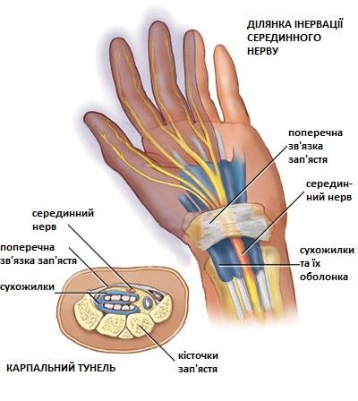
Рис.1.1. Ділянка іннервації серединного нерва.
- Хвороба де Кервена – звуження (стеноз) каналу, в якому розташовані сухожилля І пальця кисті. Причини захворювання: постійна травматизація каналу під час руху у ньому сухожилків. Хвороба розвивається повільно протікає хронічно. Група ризику: жінки та люди похилого віку, робота яких пов`язана з підвищеним навантаженням на кисті (рис.1.2.).
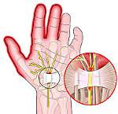
Рис.1.2. Стеноз каналу, в якому проходить сухожилля великого пальця.
- Остеоартроз (артроз). Причини захворювання: ревматоїдний артрит, рідше – внутрішньосуглобовий перелом пальця, який неправильно зрісся. Пошкоджується хрящ суглоба, порушується рухливість пальців, людина не може виконувати дрібні маніпуляції. Больові відчуття з`являють в русі , в спокої – зникають.
- Артрит – запальне патологічне захворювання суглобів, що призводить до їх руйнування. Залежно від причин виникнення розрізняють: ревматоїдний, псоріатичний, подагричний, інфекційний та реактивний артрити. Запалення при артриті розповсюджується на всі елементи променево-зап`ясного суглоба – починається з синовіальної оболонки суглоба, розповсюджується на хрящ, капсулу, зв`язки сухожилка та сумку суглоба [42].
- Ревматоїдний поліартрит вражає дрібні суглоби, може призвести до деформації та повного знерухомлення. Хвороба супроводжується болем, набряками, контрактурою та деформацією суглобів (рис.1.3).
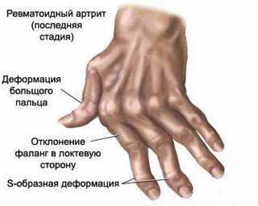
Рис.1.3. Деформація кисті при ревматоїдному артриті.
- Хвороба Прайзера (остеохондропатія) – стан, що являє собою ідіопатичний аваскулярний некроз човноподібної кістки (рис.1.4).
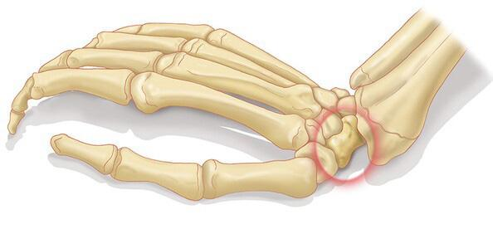
Рис.1.4. Човноподібна кістка
- Хвороба Кінбека (некроз півмісяцевої кістки) – асептичний некроз кисті. Спочатку перебіг безсимптомний, незначні больові відчуття при фізичних навантаженнях, а потім на тлі зруйнованої кістки утворюється патологічний перелом. Болі обмежують рухи, поступово атрофуються м'язи передпліччя. Етіологія хвороби остаточно не встановлена (рис.1.5).
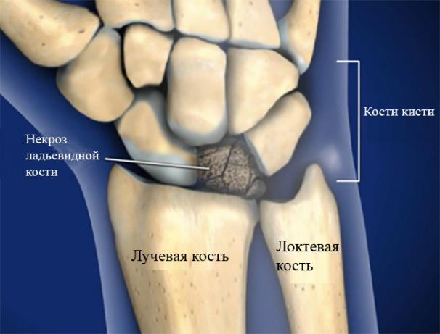
Рис.1.5. Некроз півмісяцевої кістки
- Контрактура Дюпюїтрена (долонний фіброматоз). Початковий прояв захворювання – поява щільних підшкірних вузлів на долоні, частіше в основі IV та V пальців. Іншим проявом захворювання є втягування шкіри на долоні. При прогресуванні захворювання відбувається рубцеве переродження поздовжніх волокон долонного апоневрозу з формуванням щільних тяжів, що переходять з долоні на пальці. Відбувається поступове обмеження розгинання суглобів пальців рук – контрактура. Хвороба частіше вражає IV та V пальці, потім ІІІ та І [33].
Причина виникнення хвороби досі невідома (рис.1.6).
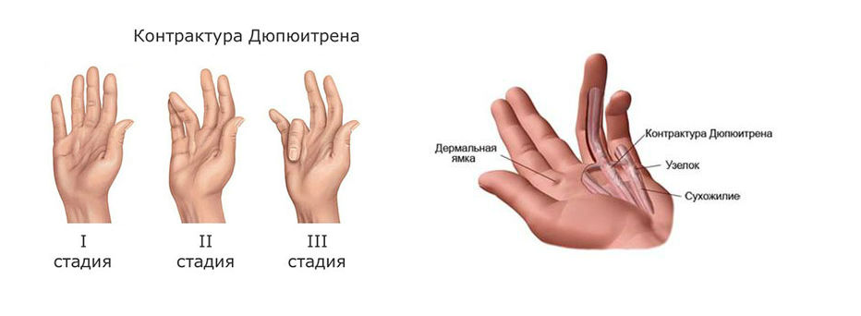
Рис.1.6. Порушення функції кисті при контрактурі Дюпюітрена
- Гігрома – осумковане пухлиноподібне утворення, наповнене серозно-фіброзною або серозно-слизовою рідиною. Розташовується біля суглоба або сухожилкових піхв, зазвичай не спричиняють жодних незручностей, крім естетичних. Але при збільшенні або розташуванні поряд з нервам – можлива втрата чутливості та больові відчуття. Консервативна терапія малоефективна, рекомендують хірургічне видалення.
- Постінсультний парез верхньої кінцівки. Після гострого інсульту у 70% хворих спостерігається порушення моторної функції верхньої кінцівки. Одним із найбільших предикторів успішного реабілітаційного процесу є швидкість відновлення порушень моторної функції верхньої кінцівки. Моторна кора, яка відповідає за рухи верхньої кінцівки, має лише одне джерело кровопостачання на відміну від нижніх кінцівок, які кровопостачаються з басейну передньої і середньої мозкових артерій [13,44].
Травми кисті.
Серед всіх травм кисті найбільш страждає човноподібна кістка. За статистикою на неї припадає 70% від усіх переломів кисті. Також часто пошкоджують тригранну та трапецієподібну кістку, переломи пальців відбуваються рідше.
Серед переломів найчастіше спостерігаються переломи променевої кістки, розрізняють перелом Сміта та перелом Колеса (рис.1.7).

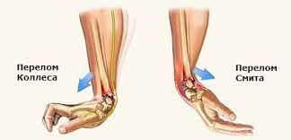
Рис.1.7. Перелом Сміта та перелом Колеса
Перелом Сміта або згинальний часто трапляється, коли людина падає на кисть, яка зігнута в бік тильної поверхні передпліччя, кістковий уламок зміщується до зовнішньої поверхні передпліччя.
При переломі Колеса відбувається перерозгинання в променево-зап`ясному суглобі, кістковий уламок зміщується в бік тильної поверхні передпліччя [42].
Вивих. При падінні на руку може трапитись вивих зап'ястя, при падінні на кулак або при сильному ударі – вивих п`ястка. При цьому судини і нерви в променево-зап`ясному суглобі стискаються, що призводить до болю, оніміння та втраті рухливості. При падінні на випрямлену руку часто можливий вивих у фаланго-п`ястковому суглобі.
Вивих пальців руки трапляється часто, страждають всі фаланги: основна, середня та дистальна. Симптомами є різкій біль, набряк, деформація в області суглоба, відсутність рухів.
Розриви зв'язок і сухожилків, розтягнення. Пошкодження зв`язок може спричинити обмеження рухливості, набряк та больові відчуття, можливе «перерозгинання» пальців. Розриви зв'язок часто призводять до хірургічного втручання та супроводжуються вивихом найближчого суглоба.
Опіки та обмороження. Оскільки руки людини тактильно контактують із зовнішнім світом опіки та обмороження часто припадають на верхню кінцівку. Якщо при опіках та обмороженнях І та ІІ ступеня лікування проходить зазвичай успішно і процес відновлення позитивний, то при важких ураженнях можуть утворюватись рубці та спайки з м`язами, ураження сухожилок, нервів, зв`язок. Глибокі рубцеві ураження тканин призводять до контрактур і втрати функції кисті [37].
  - Діагностика та лікування функціональних порушень кисті.
Діагностика.
Покращення та відновлення функції кисті є важливим завданням фізичної реабілітації. Розбіжності в трактуванні «функція руки» ускладнюють це завдання при оцінці та об'єктивному вимірюванні результатів. Тому зупинимося на важливих компонентах, які необхідні для функціонування верхньої кінцівки (рис.1.8).
Анатомічна цілісність
сила

Функція руки
спритність

Координація рухів
чутливість

Рис.1.8. Компоненти функціонування руки
Функція руки – це здатність використовувати руку в щоденній діяльності, що залежить від її анатомічної цілісності, сили, спритності, чутливості та координації [49].
Анатомічна цілісність та чутливість руки визначаються при загальному огляді пацієнта.
Сила, з якою людина може стискати предмет, є важливою характеристикою функціонування руки, її можна виміряти кількісно. Як показав клінічний досвід, не слід ототожнювати силу з поняттям функції руки – пацієнти із суттєвим обмеженням сили верхньої кінцівки успішно використовують її в побуті.
Спритність – вміння, що вимагає швидкої координації дрібної та великої моторики і базується на певних можливостях, які розвиваються все життя, шляхом навчання, тренування, досвіду. Головними критеріями при оцінці спритності є швидкість і точність виконання певного завдання [53].
Координація рухів – комбінація скорочень різних м'язів в потрібний час із певною силою, результатом яких є цілеспрямований рух. Координовані рухи можливі у поєднанні чутливості та моторики [54].
Багатогранність поняття «функція руки» привели до появи великої кількості інструментів для її оцінки.
До апаратних неінвазивних методів діагностики відносяться: УЗД, КТ, МРТ, ЕНМГ, рентгенографія, доплерографія, денситометрія.
До інвазивних методів відносяться: гістологічні дослідження при підозрах на пухлини; артроскопія - при захворюваннях або пошкодження променево-зап`ясного суглоба.
Визначення функціональних можливостей особи, яка має порушення функцій верхньої кінцівки проводиться шляхом опитування, спостереження та тестування.
Опитування – найважливіша відправна точка в побудові реабілітаційних дій. Це суб`єктивна оцінка свого стану і можливостей, якості життя.
Збір скарг і анамнезу необхідно побудувати так, щоб не пропустити найважливіші моменти в розвитку захворювання та сприйняття пацієнтом його наслідків.
Наступним етапом є спостереження- деякі автори пропонують розпочинати його з кліренс-тестів. Кліренс-тест – це рухи, які пропонують зробити пацієнту, щоб визначити функціональний стан кінцівки.
Приклади кліренс-тестів:
- дотик кожної руки до рота;
- торкання протилежним пальцем руки великого пальця руки;
- тест на можливість почухати спину (чи здатний пацієнт дотягнутися рукою начебто він прагне почухати собі спину).
Ретельна оцінка всього тіла має проводитись незалежно від симптомів, які описує пацієнт, щоб забезпечити повне розуміння його можливостей [8].
Тестування м'язів.
Одним із ключових методів оцінки функції кисті руки на різних етапах рухової терапії - це динамометрія. Важливою передумовою нормальної функції верхньої кінцівки є сила м`язів. Застосування динамометрії для визначення реальної сили руки дозволяє аналізувати спільну дію силових компонентів окремих сегментів верхньої кінцівки. Цей метод розглядається як найбільш інформативний і доступний, як з практичної точки зору, так і для моніторингу ефективності програми фізичної терапії [23].
Неврологічне оцінювання.
Процес неврологічного оцінювання є одним із останніх тестів, що проводяться з пацієнтом. Якщо на більш ранніх етапах оцінювання спостерігається недолік результатів, то проводять спеціальні неврологічні тести. Наприклад: якщо при тестуванні м`язів визначається слабкість, то проводять неврологічний тест, щоб визначити чи пов`язана слабкість м'язів з неврологічним дефіцитом.
Огляд зап'ястя і кисті.
Під час огляду руки пацієнта перевіряють: припухлості, деформації, атрофію м'язів, шрами, зміну кольору шкіри, висип, поглиблення на нігтях, долонну еритему. За наявності припухлих суглобів порівнюють їх, чи є симетричні чи ні. Перевіряють обидві боки кистей. Порівнюють температуру в ділянці суглоба і передпліччя. Пальпують суглоби.
Рухи, які необхідно перевірити в променево-зап`ясному суглобі позначено на рис.1.9-1.15.
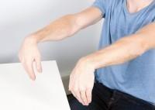 | Рис.1.9. Флексія зап'ястка
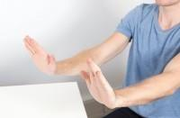 | Ри.1.10. Екстензія зап'ястка
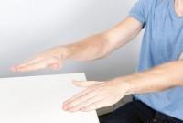 | Рис.1.11. Екстензія пальців
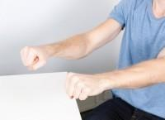 | Рис.1.12.Флексія пальців
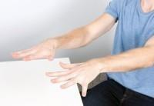 | Рис.1.13. Абдукція пальців
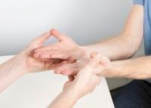 | Рис.1.14. Абдукція великого пальця
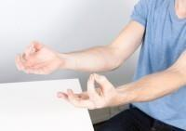 | Рис.1.15. Протидія великого пальця
Функціональна оцінка кисті та зап`ястка – це складна процедура, оскільки кисть та зап`ясток має значну кількість суглобів і м'язів.
Активний діапазон рухів: флексія – 0̊ - 80̊, екстензія – 0̊ - 70̊, ліктьова девіація – 0̊ - 30̊, променева девіація – 0̊ - 20̊.
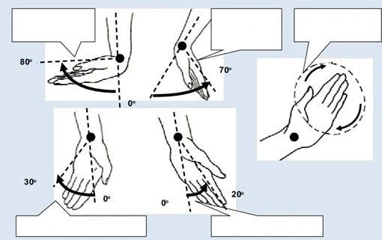

Долонне
згинання кисті

Тильне
згинання кисті

Кругові рухи

Променеве відхилення

Ліктьове відхилення

Рис.1.16. Рухи кисті
Оцінювання функціональності передбачає насамперед оцінку хапання (захоплення предметів) [4].
Хапання – це фундамент для більшості щоденних рухів. Хапальні рухи здійснюються різним способом. При долонному хапанні беруть участь пальці і долоня (тримання палиці). Долонно-пальцеве хапання властиве художникам, вони саме так тримають пензлик. Щипкове хапання – це спосіб брати та утримувати предмет великим, середнім та вказівним пальцем. Пінцетне хапання – це спосіб брати і утримувати предмет, затискаючи його між великим і вказівним пальцем. Бімануальне хапання – для утримання предмета використовують одночасно дві руки (тримання м'яча) (рис.1.17).
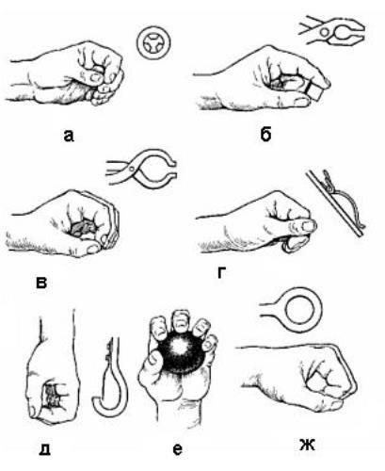
Рис.1.17. Види хапання кисті (за Taylor, 1954): а, б – пальцеве хапання, в – нігтьове, г – бічне хапання, д – гачкоподібна хапання, е – сфериче хапання, ж – кільцеве хапання.
Спеціальні тести.
Тест Аллена. Цей тест застосовується, щоб встановити чи є затримка кровопостачання кисті із променевої і ліктьової артерії.
Тест Буннеля Літтлера. Тест застосовується, щоб встановити чи викликаний обмежений діапазон згинання пальців напруженістю внутрішніх м'язів або капсули проксимальних міжфалангових суглобів.
Тест Фінкельштейна. Тест на синдром де Кервена (здавлення м'язів-розгиначів зап'ястя, крепітація і запалення сухожилля довгого розгинача великого пальця кисті.
Тест згиначів пальців. У випадку наявності ушкодження або слабкості м'язів-згиначів пальців можна застосувати цей тест, щоб визначити чи є порушення глибокого згинача пальців (згинач дистального міжфалангового суглоба) або поверхневого згинача пальців (згинач проксимального міжфалангового суглоба) [40].
Тест Фалена – діагностичний тест на синдром зап'ясткового каналу.
Тест Фромана – для перевірки ліктьового нерва. Тест дасть змогу перевірити adductor pollicis (м'яз, що приводить великий палець). У пацієнта з паралічем ліктьового нерва міжфаланговий суглоб великого пальця кисті згинається для компенсації [40].
Тест функції руки Дженсена Тейлора.
Це популярний інструмент кількісної оцінки рухової функції кисті, один з найстаріших та найбільш часто застосовуваних тестів. Завдяки простоті та практичності використовується у функціональній діагностиці інсульту, церебрального паралічу, ревматоїдного артриту, синдрому зап`ясного каналу та інших захворювань та патологічних станів, що супроводжуються обмеженням функції верхньої кінцівки. Тест охоплює компоненти з категорії активності і функціонування МКФ. Тест включає завдання, що оцінюють точну моторику рук і функціональні завдання з вагою та без неї [34].
Лікування.
Консервативне лікування. За наявності показань та ефективності застосування при тому чи іншому захворюванні, травмі чи патології використовують різні консервативні методи лікування.
Гіпсові пов'язки та ортези.
Для іммобілізації променево-зап'ясткового суглоба, кисті та фаланг пальців при травмах використовують спеціальні шини, ортези, гіпсові пов`язки або більш сучасні замінники з полімерів (рис 1.18).
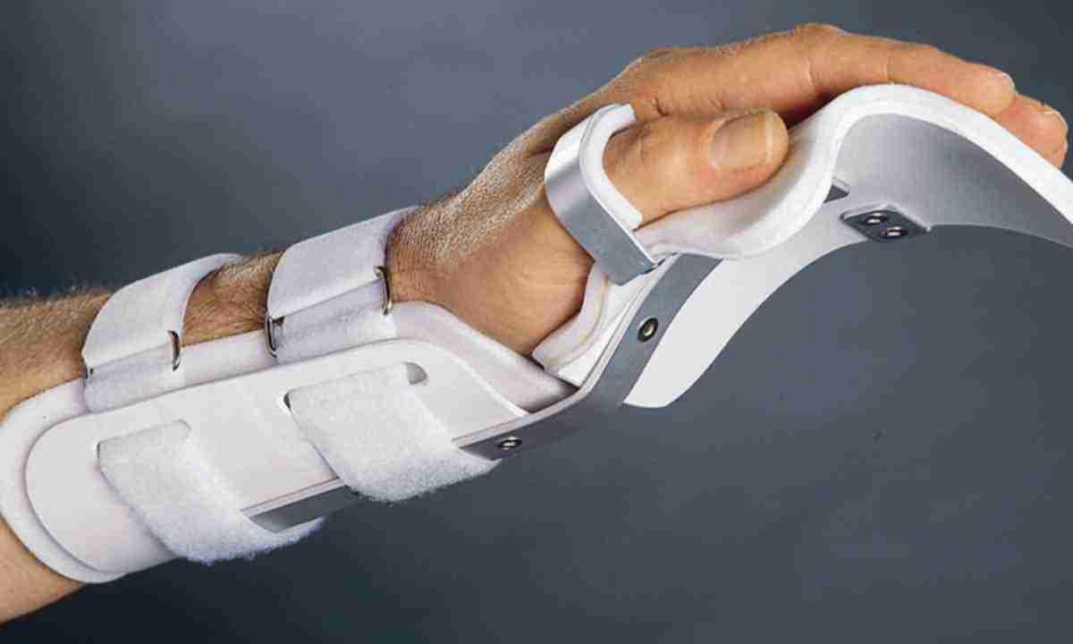
Рис.1.18. Іммобілізаційна пов'язка з полімерів.
Вони можуть замінювати традиційний гіпс в рамках лікування переломів. Переваги полімерних іммобілізуючих повязок:
- мала вага, порівнюючи в об`ємом пов`язки;
- допускається контакт з водою та іншою рідиною;
- наявність вентиляції завдяки численним отворам;
- матеріал пов'язки рентгенпрозорий;
- простота зняття пов'язки, що є зручним для раннього проведення фізіопроцедур;
- дозволено в дитячій ортопедії.
Терапевтичні цілі та показання ортезів.
Іммобілізація:
- під час лікування ортез носять постійно, щоб сприяти загоєнню пошкоджених сухожиль, зв`язок тощо;
- протягом періодів відпочинку ортез носять у часи неактивності, як знеболювальний, протизапальний і захисний засіб (ревматоїдний артрит, поліартрит).
Стабілізація:
- вільний рух кінцівки – ортез стабілізує суглоби у випадках деформації та покращує жести (ревматоїдний артрит);
- з обмеженням амплітуди ортез перешкоджає досягненню суглобами хворобливих або нестабільних амплітудних секторів (вивихи).
Корекція – недостатня амплітуда рухів (тугорухомість) – ортез розміщує сегменти так, щоб відновити втрачену амплітуду руху (сухожильні спайки скорочення капсульних зв`язок).
Деформації – ортез розміщує сегменти у фізіологічно функціональному положенні, щоб боротися з деформацією.
Компенсація рухового порушення – розміщує сегменти так, щоб компенсувати уражені м'язові групи і уникнути дисбалансу м'язової сили, що спричиняє деформації та скорочення.
Показання щодо призначення ортезних систем на верхні кінцівки визначені характером захворювання чи травми, рівнем і тяжкістю ураження опорно-рухового апарату, наявністю компенсаторних можливостей організму, віком, ступенем фізичної активності та результатів лікування (ортези).
Ортези призначають для лікування переломів, вивихів на етапі фіксування до і після оперативного втручання; для забезпечення стабілізації в разі запальних і нейро-дистрофічних захворювань кінцівки; для профілактики контрактур і деформацій; для закріплення результатів відновного лікування; коригування патологічних станів і контрактур; розроблення рухів у суглобах та тренування м'язів; навчання навичок самообслуговування [26].
Показання щодо призначення ортезів для кисті (діагнози згідно МКХ), види виробів та їх функція наведені в таблиці 1.1. та 1.2.

Таблиця 1.1 – Показання щодо призначення безшарнірних ортезів

Вид патології. Діагноз МКХ-10 | Вид виробу | Функція ортеза
1 | 2 | 3
М21.3 Відвисла кисть (набута)  М65.4 Тендосиновіт шилоподібного відростка  М65.8 Інші синовіти і тендосиновіти  М70.1 Бурсит кисті  М80 Остеопороз з патологічним переломом  Т92.2 Віддалені наслідки перелому верхньої кінцівки на рівні зап'ястя і кисті  Т92.4 Віддалені наслідки травми нерва верхньої кінцівки  Т92.5 Віддалені наслідки травми м'язів та сухожилків руки | Ортези на кисть
 | Ортез на кисть | Фіксування кісток кисті в положенні досягнутої корекції та обмеження діапазону рухів в суміжніх суглобах
М18 Артроз першого п`ястко-зап'ясткового суглоба  М21.3 Відвисла кисть (набута)  М65 Синовіти і тендосиновіти  М70.1 Бурсит кисті  М72 Долонний фіброматоз  М84.2 Уповільнене зрощення перелому  G81 Геміплегія  G83.0 Диплегія верхніх кінцівок  Т92.5 Віддалені наслідки травми м'язів та сухожилків руки | Ортези на зап'ясток-кисть
 | Ортез на зап`ясток-кисть | Утримання кисті та пальців у положенні досягнутої корекції або середньо фізіологічному положенні
 | Ортези на зап'ясток-кисть-пальці
G80 ДЦП  G83.2 Моноплегія верхніх кінцівок  М13.1 Моноартрит  М19.1 Посттравматичний артроз  М21.3 Відвисла кисть (набута)  М86 Остеомієліт  Т92.2 Віддалені наслідки перелому зап'ястя і кисті  Т92.4 Віддалені наслідки травми нерва верхньої кінцівки  Т92.5 Віддалені наслідки травми м'язів та сухожилків руки | Ортез на зап`ясток-кисть-пальці | Фіксування променево-зап`ясного суглоба, пальців та кисті. Утримання кисті та пальців у положенні досягнутої корекції бо середньо фізіологічному положенні.

Таблиця 1.2. – Показання щодо призначення шарнірних ортезів на верхні кінцівки
Вид патології. Діагноз МКХ-10 | Вид виробу | Функція ортеза
1 | 2 | 3
G56 Мононевропатія  G80 ДЦП  G82.4 Спастична тетраплегія  М21.3 Відвисла кисть (набута)  М21.5 Набута кігтеподібна кисть  М24.5 Контрактура суглобів  М84.2 Уповільнене зрощення  Q74.3 Множинний артрогрипоз | Ортези на зап'ясток-кисть
 | Ортези на зап'ясток-кисть | Фіксування передпліччя та кисті з можливістю регулювання рухів у променево-зап`ясному суглобі
 | Ортези на зап'ясток-кисть-пальці
Т92.2 Віддалені наслідки перелому верхньої кінцівки зап'ястя і кисті  Т92.3. Віддалені наслідки вивиху, розтягнення та деформації  Т92.4 Віддалені наслідки травми нерва верхньої кінцівки  Т92.5 Віддалені наслідки травми м`яза та сухожилків руки  Q74.3 Множинний артрогрипоз  М19 Артрози  М24.5 Контрактура суглобів  G82.4 Спастична тетраплегія  G54 Ураження плечового сплетення  G56 Мононевропатія верхньої кінцівки | Ортези на зап'ясток-кисть-пальці | Фіксування передпліччя та кисті з можливістю регулювання рухів у променево-зап`ясному суглобі та іммобілізація суглобів пальців із збереженням функції згинання-розгинання

Медикаментозна терапія.
Медикаментозні методи застосовують для пригнічення запального процесу, покращення живлення (трофіки) тканин та відновлення кровопостачання, відновлення нервів при їх пошкодженні (травми, стиснення, розтяг,контузії, ішемії тощо), зняття набряку, усунення больових відчуттів.
Регенеративна терапія та гіалуронова кислота. Введення стовбурових клітин в травматологічній практиці стало звичною процедурою і довела свою ефективність. Серед них: мезенхімальні стовбурові клітини – МСК, ін'єкції мікрофрагментованої жирової тканини (MFAT), PRP.
Фізіотерапевтичні процедури, масаж, ЛФК, кінезіотейпування, санаторне лікування застосовують як при консервативному лікуванні, так і в процесі реабілітації після хірургічного втручання.
Хірургічне лікування травм і захворювань кисті.
У кистьовій хірургії використовують усі доступні сучасній хірургії методи лікування від звичайного остеосинтезу спицями Кіршнера та закритого вправляння вивихів, до ендопротезування та артроскопії при усуненні вроджених патологій, посттравматичних деформацій та ампутацій [32].
Одним із сучасних методів лікування переломів кисті різної локації є остеосинтез блокуючими мікро пластинами (рис.1.19).
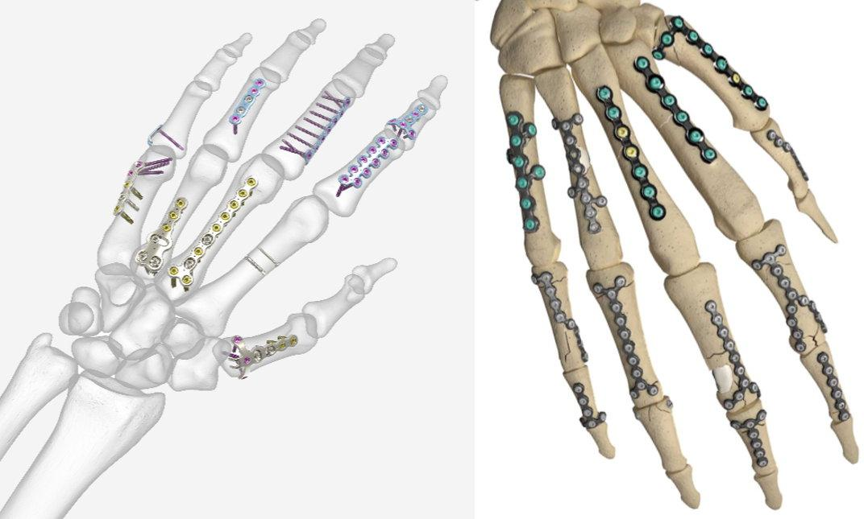
Рис.1.19. Остеосинтез кисті блокуючими мікропластинами
Спосіб фіксації залежить від локалізації перелому, професіоналізму лікаря та наявності тих чи інших фіксаторів та інструментів у лікувальній установі.
Ендопротезування променево-зап`ясного суглоба та інших суглобів кисті.
Повне ендопротезування променево-зап`ясного суглоба виконують для покращення рухливості суглоба та зменшення вираженості больового синдрому при дегенеративно-дистрофічних захворювань. Зазвичай таку операцію роблять особам середнього та похилого віку з невисоким ступенем фізичної активності. Але якщо хірург вважає, що переваги ендопротезування променевого суглоба переважають ризики, її можна робити і молодим особам.
Реконструктивно-відновлювальні та пластичні операції.
Проводять при вроджених деформаціях, після ампутацій пальців, масивних ушкоджень м'яких тканин. Це дуже складні і багатоетапні методи лікування, які не завжди дають позитивний та довгоочікуваний ефект [32].
Естетична хірургія кисті.
Це новий напрямок хірургії, спрямований на збереження молодості руки – кисті. По зовнішньому вигляду кисті можна приблизно визначити вік людини. З віком на шкірі тильної сторони кисті з'являються ознаки старіння, пігментні плями, яскраво виражені судинні сітки, дистрофії підшкірних тканин. Естетична пластика застосовується для боротьби з ознаками природного старіння кисті. Основні методи естетичної хірургії кисті: контурна пластика кисті; ліпо трансплантація; підтяжка та шкірна пластика; лазерна шліфовка та лазерне видалення пігментних плям [25].
Профілактика травм та захворювань кисті.
До загальних профілактичних засобів відносяться:
- дотримання техніки безпеки під час роботи з небезпечними інструментами, предметами та матеріалами;
- дотримання правил безпеки при пересуванні в темну пору доби, в ожеледицю;
- уникати переохолодження;
- при тривалій роботі за комп`ютером чергувати роботу з відпочинком для попередження карпального синдрому;
- при артритах, остеопорозах дотримуватися рекомендацій лікарів та правильно дозувати фізичне навантаження;
- при травмах та больових відчуттях звертатися до лікаря, не займатися самолікуванням [42].
  - Сучасні методи і засоби фізичної терапії при порушеннях рухової функції кисті.
На даний час існує багато програм фізичної терапії при ушкодженнях і захворюваннях кисті, які включають в себе передопераційну і післяопераційну реабілітацію. Але вони не завжди вирішують такі проблеми, як контрактура, біль, гіпотрофія м'язів, рубці. Тому постає питання у розробці комплексних програм фізичної терапії із застосуванням сучасних підходів, методів і засобів.
Ерготерапія.
Одним із важливих методів фізичної терапії при порушеннях функції кисті є ерготерапія. Ерготерапія орієнтована на осіб різного віку, включаючи новонароджених, підлітків, дорослих та людей похилого віку. Головна мета полягає в забезпеченні максимально можливої незалежності у повсякденному житті, шляхом відновлення втрачених функцій, розвитку необхідних навичок та підтримки здоров`я.
Застосовують на різних етапах реабілітації.
Зазвичай, пацієнтами, які звертаються до ерготерапевта, є особи із патологією центральної нервової системи такими як, інсульт, черепно-мозкова травма, ДЦП, розсіяний склероз, хвороба Паркінсона та інші [3].
Згідно з літературними даними, процес ерготерапії включає кілька етапів: включення пацієнта у програму ерготерапії, проведення оцінки, визначення цілей, вибір методів та реалізація терапевтичної програми, а також оцінка змін, які відбулися з клієнтом протягом втручання. Процес ерготерапії спрямований на індивідуальні проблеми клієнта, тому ерготерапевти використовують проблемно-орієнтовану систему документування [13].
Дослідники рекомендують використовувати широке коло ерготерапевтичних методів, моделей, стратегій, застосовуючи їх окремо та комплексно. Тренують сенсорно-моторні функції, застосовують бімануальну та дзеркальну терапію, СІМТ-терапію, позиціонування [36,51].
Проводять заняття на тренажерах для дрібної моторики за механотерпевтичним столом, на ерготерапевтичних дошках, заняття по самообслуговуванню (застібання гудзиків, гачків, користування побутовими приладами). Для відновлення функцій кисті пропонують елементи живопису, декоративно-прикладного мистецтва, гончарство, різні види конструювання та моделювання, плетіння гачком чи спицями.
Функціональну працетерапію, як складову ерготерапії проводять в спеціально обладнаних приміщеннях. Мета полягає у впливі на хвору частину тіла, орган або систему для відновлення порушеної патологічним процесом функції. Вибір завдань для виконання спрямований на активізацію рухів та участь м`язів, суглобів та нервів, які пошкоджені у конкретного пацієнта. Таким чином досягається відновлення втрачених функцій. Цей метод застосовують на пізніх етапах реабілітації.
Кінезіотейпування.
Кінезіотейпування — технологія накладення спеціальних еластичних пластирів (кінезіотейпів), що застосовуються для профілактики та природнього прискорення процесу відновлення та реабілітації при травмах суглобів, м’язів, зв’язок і забиттях м’яких тканин. За відсутності протипоказань можна застосовувати з перших днів лікування. Цей метод набирає популярності не тільки в спортивній медицині, а і в травматологічній практиці [50].
Розрізняють такі види накладання тейпів:
- М'язово-фасціальний кінезіотейпінг. Для аплікації використовують I та Y-подібні смужки. Залежно від напрямку і сили натягу тейпів можна домогтися тонізуючого й релаксуючого ефектів.
- Коригуючий кінезіотейпінг. Можна застосовувати для лімфатичного, фасціального, зв'язково-суглобового, сухожилкового, механічного, функціонального коригування. Використовують віялоподібну, павутинну та інші форми стрічок [32].
Механічна корекція полягає у позиціонуванні м'яза, що забезпечує рух у суглобі, з метою формування сенсорної стимуляції за рахунок комбінування напруження й тиснення тейпів, що призводить до релаксації м'яза. Застосовують при міофасціальному болю, хронічному перенапруженні м'язів.
Фасціальна корекція характеризується відсутністю тиснення всередині тейпа і полягає у зміщенні шкіри над фасцією.
Зв`язково-сухожилкова корекція полягає в обмеженні обсягу рухів у ділянці ушкодження. Еластичний тейп наклеюють від місця прикріплення зв`язки до її початку з максимальним натягом, що відповідно обмежує рухливість. Можна застосовувати у разі ушкодження зв'язкового апарату.
Функціональна корекція призначена для полегшення рухів у суглобах. Тейпи накладають без натягу за умови максимального згинання або розгинання суглобів. Використовують принципи синергізму та антагонізму м'язових груп. Головне завдання - відновлення роботи м'язів. Накладений тейп може і розслабити м'яз, і тонізувати його.
Лімфатичну корекцію застосовують для посилення лімфодренажу в ділянці набряку. Віялоподібно нарізані тейпи наклеюють променями у бік лімфатичних вузлів, а основу – без натягу на ділянку лімфовузла. Це сприяє поліпшенню загальної мікроциркуляції в тканинах і току лімфи.
Механотерапія.
Для підвищення ефективності реабілітаційного процесу при травмах і захворюваннях кисті широко використовують тренажери для пасивної розробки кисті та пальців, а саме: Artromot – F і H, Kinetec Maestra Portable hand CPM, Fisiotek-LT.
Переваги СМР-тренажерів: безболісне виконання вправ, повне розслаблення кінцівки під час занять, чіткий діапазон рухів, регулювання швидкості, легка зміна налаштування [24].
ARTROMOT-F – один із популярних тренажерів для пасивної розробки кисті. Заняття на тренажері дозволяє відновити моторну функцію ураженим суглобам шляхом пасивної дії, без активного скорочення навколосуглобових м`язів. Пасивний рух у суглобах проводиться в спеціально підібраній програмі (обирається необхідна амплітуда рухів, швидкість, сила та паузи на згинання/розгинання суглоба). Апарат мінімізує будь-які зміщення і забезпечує мінімальне навантаження на суглоб, забезпечуючи синхронну розробку хворих суглобів (рис.1.20).
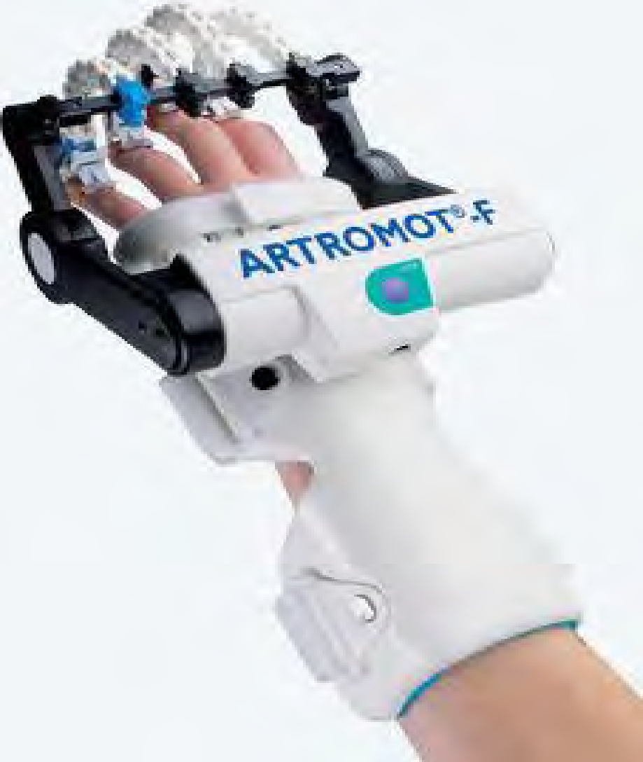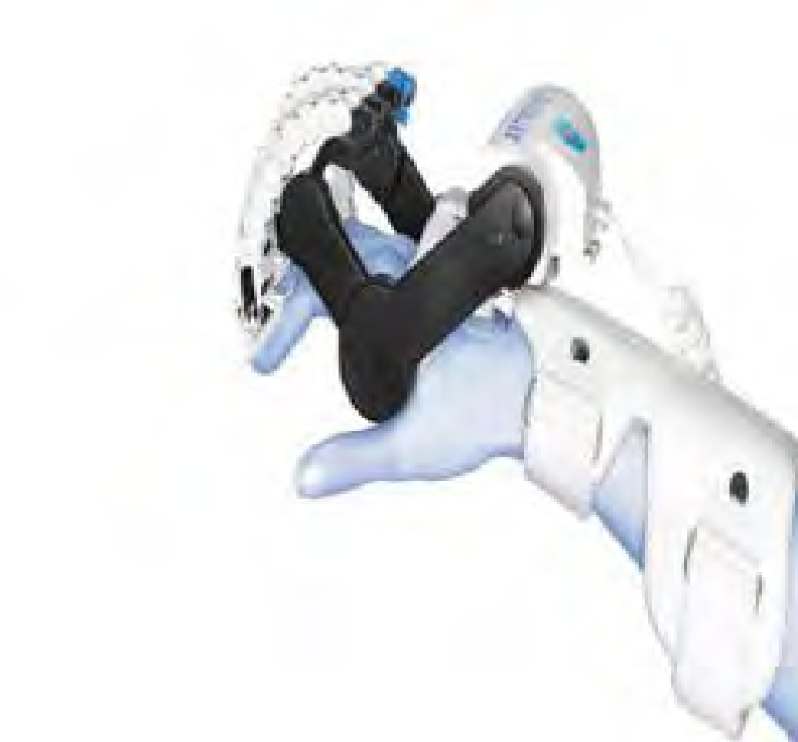
Рис.1.20. ARTROMOT-F -тренажер для пасивної розробки кисті.
Один із популярних та передових напрямів у відновленні моторної функції кінцівок є комп`ютеризована та роботизована механотерапія. Суть цього методу полягає в використанні спеціальних конструкцій і функцій тренажерів із застосуванням ФЕС для тренування м'язів верхніх і нижніх кінцівок [25].
Роботизовані засоби забезпечені двигунами для виконання необхідного руху, антропоморфні( схожі з живим організмом або його частиною) та інтерактивні, тобто вони можуть адаптувати свою дію відповідно до змін у навколишньому середовищі, враховуючи інформацію, яку вони отримують від вбудованих датчиків.
Механотерапевтичні – це тренажери з двигунами для виконання запрограмованого руху, вони можуть мати датчики та зворотній зв`язок.
Пристрої з інтегрованою функціональною електростимуляцією. Одним із новітніх механотерапевтичних засобів з ФЕС для реабілітації верхніх і нижніх кінцівок є комплекс тренажерів серії RT компанії Arm&Leg (США).
Тренажер RT-200 з одночасною ФЕС верхніх і нижніх кінцівок (рис.1.21).
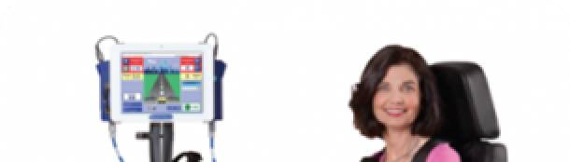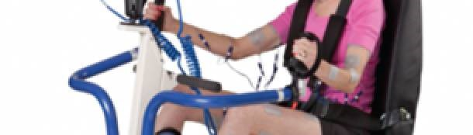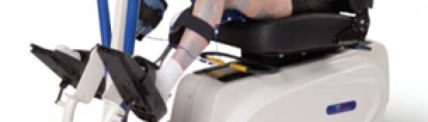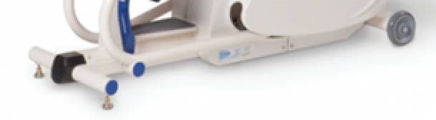

Рис.1.21. Тренажер RT-200
Має зручне сидіння з розворотом на 90̊ , є можливість комбінувати групи м`язів, витримує пацієнта вагою до 227кг. Тренажер забезпечує одночасну ФЕС кінцівок, точна відповідність програм штучного і природного збудження м'яза в рухових актах.
Показання до застосування: розслаблення м'язових спазмів, запобігання або уповільнення атрофії, покращення місцевого кровообігу, збереження і покращення рухливості в суглобах.
Характеристика тренажера: швидкість – 20–80 об/хв (±2 об/хв); крутний момент – 1–29 Нм, потужність – 0–150 Вт; підключення до електромережі – 230В, 5/60 Гц, вхідна потужність – 130 ВА, безперервне використання; розраховано на зріст пацієнта – 132–198 см; загальна вага тренажера – 116кг.
Тренажер RT300-SA – тренажер із ФЕС для реабілітації верхніх кінцівок (рис.1.22). Активує м'язи за допомогою своєї моторної функції та ФЕС, має захист від перекидання та шість незалежних каналів стимуляції м'язів верхніх кінцівок.
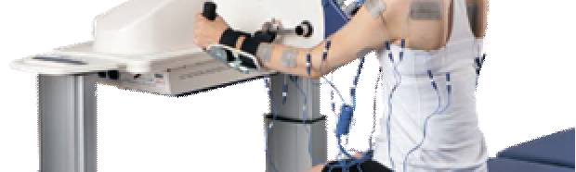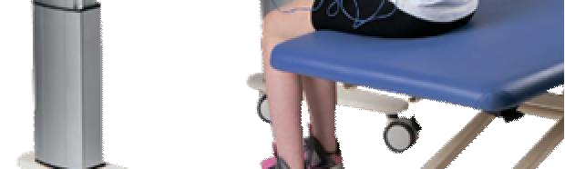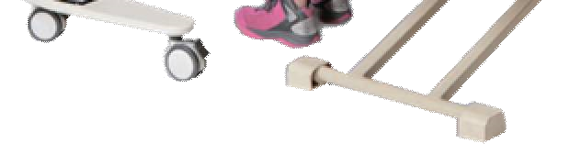

Рис.1.22. Тренажер RT300-SA
Переваги тренажера: покращує рухову активність, збільшує діапазон рухів, усуває спастичність, мінімізує атрофію м'язів, покращує циркуляцію крові.
Тренажер оснащений панеллю управління та кольоровим РК-дисплеєм, бездротовий Internet, можливість налаштування індивідуальних програм тренувань, має 6 незалежних каналів стимуляції з частотою імпульсів 10– 100 Гц і потужністю стимуляції 1–140 мА з кроком в 1 мА; має функцію розпізнавання спазмів.
Тренажер RT300-SLSA –професійний тренажер із ФЕС, може поєднувати в собі тренування та розробку верхніх і нижніх кінцівок. Забезпечує зниження наслідків порушення рухової функції кінцівок, має 6 незалежних каналів стимуляції та розпізнавання спазмів (рис.1.23).
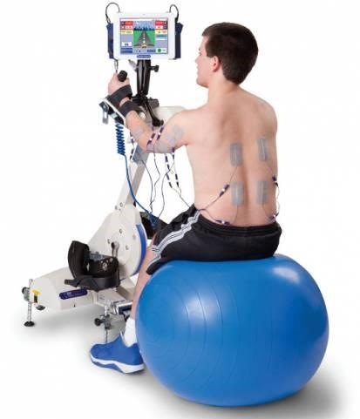
Рис.1.23. Тренажер RT300-SLSA
Переваги тренажера: зниження наслідків дефіциту рухової активності (набряки, нееластичність рухів, контрактура суглобів); активізує та стимулює м'язову систему, покращує діапазон рухів, усуває спастичність та мінімізує атрофію м'язів, покращує циркуляцію крові.
Тренажер RT300-SUPINE – професійнй приліжковий тренажер із ФЕС для спільного тренування і розробки верхніх і нижніх кінцівок (рис.1.24).
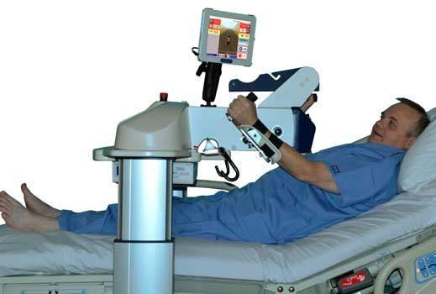

Рис.1.24. Тренажер RT300-SUPINE
Існує модифікація без ФЕС.
Переваги тренажера: зниження наслідків дефіциту рухової активності; збільшує обсяг та діапазон рухів, усуває спастичність та мінімізує атрофію м'язів, покращує циркуляцію крові.
Тренажер має кольоровий дисплей та панель управління, Internet для ефективної роботи з базами даних пацієнтів, можливість налаштування індивідуальних програм, аналітичні функції успішності тренувань; функцію розпізнавання спазмів.
Безконтактне обладнання.
Безконтактне обладнання – це тип сенсорного пристрою, який виявляє рух пацієнта і записує дані за допомогою оптичних датчиків. Потім ці дані аналізуються системою оцінки для визначення прогресу реабілітації пацієнта. Перевага безконтактного обладнання в тому, що воно не потребує постійного контакта терапевта і пацієнта, що робить його більш придатним для використання в домашніх умовах. Застосовують переважно для хворих, які перенесли інсульт.
Пандемія Covid-19 внесла свої зміни в реабілітаційний процес, адже подекуди унеможливлювала відвідування пацієнтами спеціалізованих реабілітаційних закладів, що негативно впливає на процес відновлення хворих. Тому розробка апаратів, які не потребують фізичної присутності терапевта і можливе використання в домашніх умовах, набула актуальності.
Однак слід зазначити, що точність відстеження безконтактного обладнання, як правило не така висока, як контактного, оскільки воно чутливе до умов навколишнього середовища. Серед поширених засобів безконтактної обробки даних при реабілітації кисті є Microsoft Kinect, Intel RealSense та Leap Motion [48] (рис.1.25).
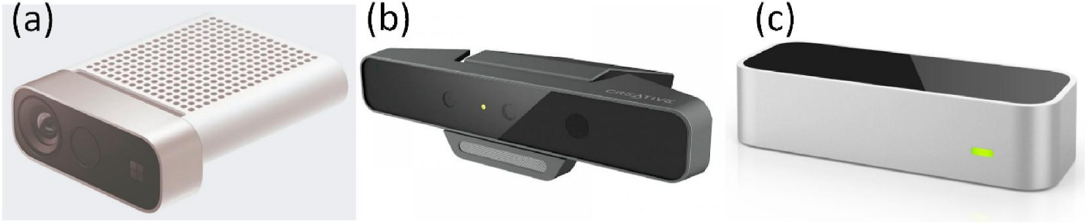

Рис.1.25. Обладнання для безконтактної обробки даних: (a) Azure Kinect DK , (b) Intel RealSense SR300 і (c) Leap Motion.
Віртуальні тренажери.
Реабілітаційна система для верхніх кінцівок BIMEO PRO (Kinestica). Ця система була розроблена для реабілітації пацієнтів після інсульту і для тих, хто страждає нервовими рухами. Найсучасніша методика поєднує в собі ігрове VR -середовище з традиційними методами реабілітації.
Має різні режими фізичної реабілітації з різноманітними терапевтичними додатками: терапія на опорній поверхні та у вільному просторі; бімануальна терапія; терапія зап`ясть у сфері підтримки; терапія з ізоляцією суглобів верхніх кінцівок; система реабілітації, яка сполучає технологію захвату руху з VR – середовищем та веб-платформу; VR – ігри, які керуються пацієнтом за допомогою переміщення кінцівки, в цей час лікар може слідкувати за виконанням через інтернет та адаптувати гру під можливості пацієнта, є можливість самостійно створювати та ділитися новими режимами та вкладеннями.
Комплексна система BIMEO PRO має спеціальні датчики для контролю хворих під час виконання вправ та для оцінки рухової функції кінцівок. Приклади ігрових вправ зображені на (рис.1.26) [45].
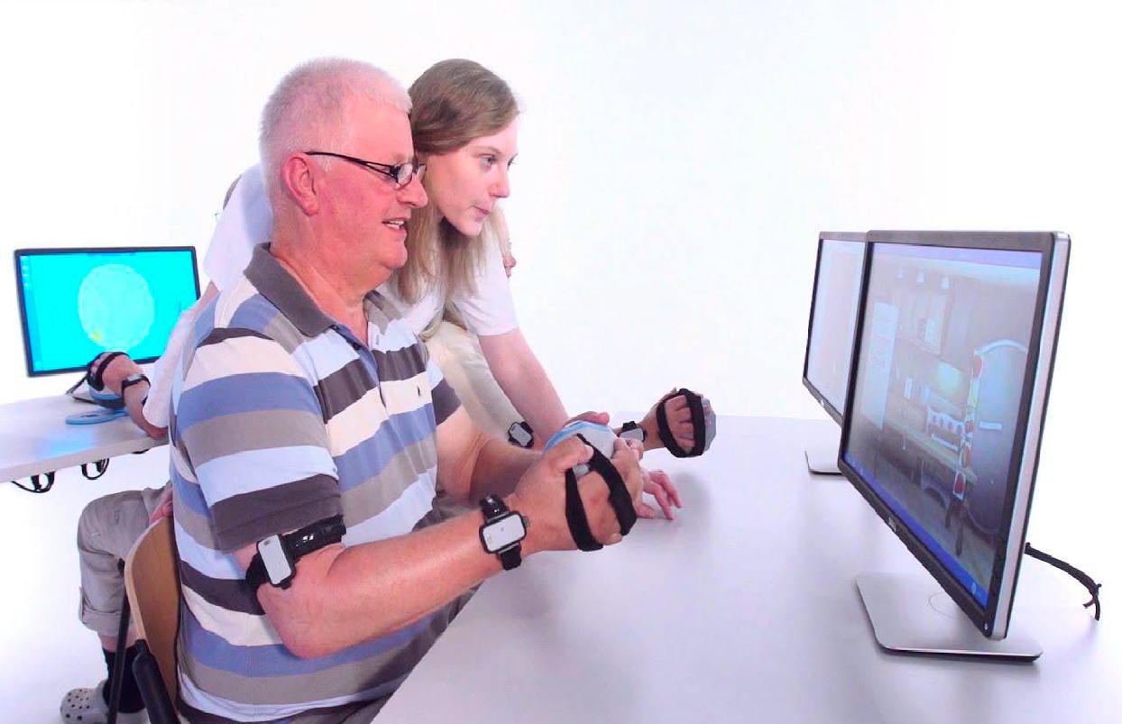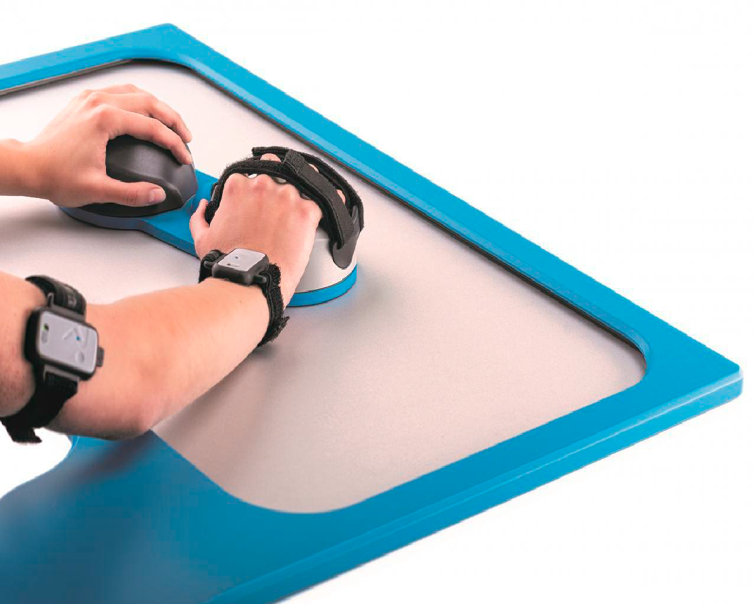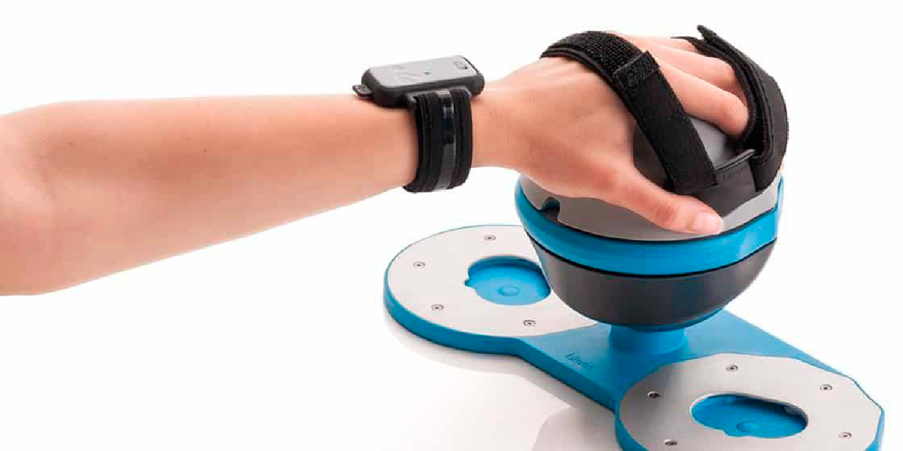
Рис.1.26. Ігрові вправи на реабілітаційній системі для верхніх кінцівок BIMEO PRO (Kinestica).
Висновки до розділу 1.
Проаналізувавши науково-методичну літературу було з'ясовано, що порушення рухової функції кисті є доволі частим ускладненням після травм і хвороб верхніх кінцівок та неврологічних захворювань, які призводить до обмеження життєдіяльності та загалом негативно впливає на стан хворих. Тому проблема носить актуальний характер і потребує своєчасної профілактики та корекції порушень. Визначили та описали захворювання, причини та симптоми, які призводять до порушень функціонування кисті. У першому розділі висвітлили початкові методи діагностики та лікування захворювань. Охарактеризували особливості та новітні засобі фізичної терапії при функціональних порушеннях верхніх кінцівок. З’ясовано, що наслідки травм та захворювань кисті суттєво впливають на якість життя і здоров`я людини, тому фізична терапія повинна бути вчасною та комплексною, із застосуванням нових методів і засобів.

РОЗДІЛ 2. МЕТОДИ ТА ОРГАНІЗАЦІЯ ДОСЛІДЖЕННЯ.
2.1. Методи дослідження.
Для оцінки ефективності індивідуальної програми фізичної терапії для відновлення функції кисті були використані такі методи дослідження:
- аналіз науково-методичної літератури;
- аналіз медичних карток пацієнтів (медичних виписок, епікрізів);
- клінічні та інструментальні методи.
2.1.1. Аналіз науково-методичної літератури.
Було проаналізовано роботи сучасних та іноземних авторів для вивчення проблематики порушень функції кисті та сучасних підходів по відновленню функціональних порушень кисті. Вивчались автореферати дисертаційних робіт з питань фізичного виховання і спорту, монографії, наукові роботи з питань фізичної та медичної реабілітації, документи навчальних закладів, статті та доповіді з питань фізичної терапії по відновленню функцій кисті, були розглянуті та опрацьовані сучасні методи та засоби фізичної терапії.
Під час написання магістерської роботи було опрацьовано 55 джерел наукової літератури, серед них 10 іноземних.
2.1.2. Контент-аналіз медичних карт хворих.
Здоров`я всіх обстежених пацієнтів оцінювалось на основі анамнезу та виписок з медичних карт обстеження. Фіксувались антропометричні дані пацієнтів ( вага, зріст), стать, час надходження до стаціонару, діагноз, види оперативного втручання, результати лабораторних досліджень, супутні захворювання.
Аналіз даних медичних карт та виписок допоміг краще оцінити функціональний стан верхньої кінцівки, зокрема кисті пацієнтів та поділити ії по групам для проведення дослідження.
2.1.3. Клініко-інструментальні методи дослідження.
Гоніометрія.
Функціональні можливості кінцівок визначаються наступними параметрами: положенням кінцівки; об'ємом рухів у суглобах; компенсаторним пристосуванням; станом сухожильно-м`язового апарату, а також станом центральної та периферичної нервової систем [4].
Щоб оцінити ефективність застосування фізичної терапії обов`язково вимірюють амплітуду рухів в суглобах до початку терапії та після її проведення.
Вимірюють об'єм рухів у суглобах за допомогою гоніометра (кутоміра), що складається з двох бранш (рухомої і нерухомої), сполучених з вимірювальною шкалою (0-180̊ або 360̊).
При вимірюванні гоніометром застосовують наступні правила: приймають стандартні вихідні положення для вимірюваного суглоба; правильно розташовують плече кутоміра (нерухоме - при вимірах на центральному сегменті, а рухоме – на периферійному) [23].
Для обстеження променево-зап`ясного суглоба вимірюють амплітуду руху: приведення та відведення, згинання та розгинання, пасивне згинання та розгинання.
Кисть людини в стані спокою знаходиться в пасивному стані, зап'ястя займає нейтральне положення між згинанням та розгинанням, пальці руки злегка зігнуті (згиначі пальців кисті приблизно в чотири рази сильніші розгиначів) наведено на рис.2.1.
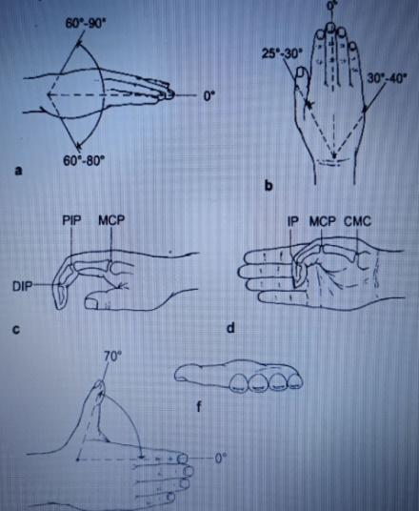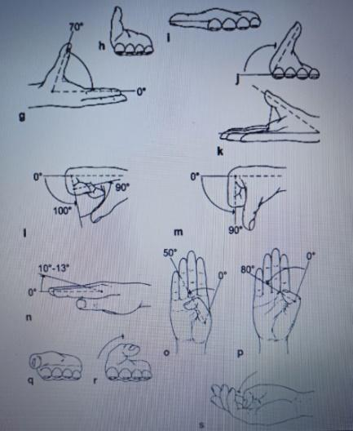
Рис.2.1. Об`єм рухів в кисті
Нейтральне положення кисті – 0 (нуль).
а) розгинання та згинання в променево-зап`ясному суглобі;
b) променеве та ліктьове відхилення кисті;
c) суглоби пальців;
d) великий палець, міжфалангові суглоби;
е, f) відведення і приведення в долонній площині;
g, h) відведення долоні і приведення великого пальця перпендикулярно площині долоні;
i-k) обертання великого пальця;
l, m) згинання пальця в суглобах;
n) перерозгинання в суглобі;
o, p) згинання суглобів великого пальця;
q-s) співставлення великого пальця: початкове положення (q), під час руху (r), положення опозиції (s).
Для оцінки функціонального стану пальців кисті американською асоціацією хірургів була запропонована шкала Total Active Motion (ТАМ) [4].
Амплітуда рухів в кожному суглобі пальця кисті за цією шкалою визначається в градусах; від об'єму рухів залежить функціональність кожного пальця.
Загальний обсяг рухів - це сума кутів активного згинання та розгинання в суглобах оперованого пальця. Амплітуду рухів оцінюють за показниками: більше 220̊ - «відмінно»; 200-219̊ - «добре»; 180-200̊ - «задовільно»; менше 180̊ - «незадовільно». Оцінка результатів: розраховували відношення ТАМ пошкодженого пальця до ТАМ здорового пальця, помножене на 100%. Співвідношення у 100% оцінювали «відмінно»; 75-99% - «добре»; 50-74% - «задовільно»; менше 50% - «незадовільно».
Таблиця 2.1
Оціночна таблиця функції кисті за ТАМ (Total Active Motion)
Результат | відмінно | добре | задовільно | незадовільно
Амплітуда | ≥220̊ | 200-219̊ | 180-200̊ | ˂180̊
Відсоток | 100% | 75-99% | 50-74% | ˂50%

Обстеження м'язової системи. Кистьова динамометрія. Одним із ключових методів оцінки функції кисті на різних етапах фізичної терапії є динамометрія. Для нормального функціонування верхньої кінцівки потрібна м'язова сила, тому разом із антропометричними показниками вимірювалася сила м`язів.
Динамометрія кисті дозволяє визначити реальну силу руки. Як зазначають ряд авторів, що в повсякденній діяльності, праці та побуті, а також під час рухової терапії хворих, зусилля будь-якого сегмента верхньої кінцівки передається через кисть. Кистьову динамометрію, як метод вимірювання сили кисті, вважають найбільш інформативним та доступним на практиці та для контролю ефективності терапевтичних програм [23].
Обстеження рухової функції кисті.
Ступінь пошкодження рухової функції кисті та ступінь відновлення функцій під час проведення терапевтичних заходів оцінювали по здатності захоплювати і утримувати предмети. Оцінювали основні види захоплення по Бюхтеру: кінцеве, бічне, кулачкове (рис.2.2) [23].
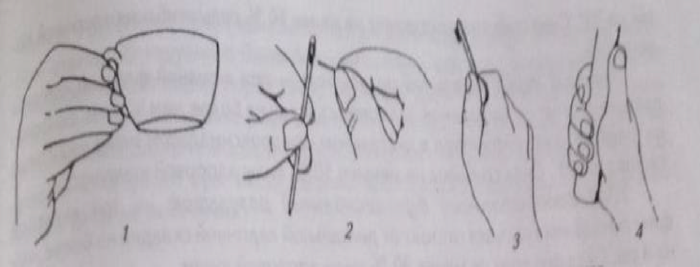
Рис.2.2. Види основних захоплень кисті.
Де: 1,2 – кінцеве захоплення; 3 - бічне захоплення, 4 – кулачкове захоплення.
Кінцеве захоплення предметів відбувається за допомогою кінчиків пальців, при цьому головна роль відводиться І пальцю (рис.2.2, 1, 2).
При бічному захопленні утримання предмета здійснюється за допомогою притискання долонною поверхнею І пальця до бічної поверхні одного з трьофалангових пальців (рис.2.2, 3).
Кулачкове захоплення вважають найбільш сильним, бо предмети захоплюються та утримуються всіма пальцями. Перший палець відіграє головну роль – до нього притискаються всі захоплювальні предмети (рис.2.2, 4).
Для оцінки функції верхньої кінцівки використовували шкалу клініки Мейо, яка адаптована за І.В.Бойко [4].
Оцінку по шкалі Мейо проводили за такими критеріями:
а) 85-60 балів - функція кисті добра;
б) 59-40 балів - функція кисті задовільна;
в) 39-0 балів - функція кисті незадовільна.
Таблиця 2.2
Шкала оцінки функції кисті ( за І.В.Бойко, 2009 рік)
Параметр | Визначення | Бали
Біль за шкалою ВАШ | Немає  Легка  Середня  Сильна | 40  30  10  0
Об`єм рухів у суглобі пальця кисті: згинання-розгинання | 100% - 75%  74% - 50%  49% - 0% | 20  10  0
Сила | Немає обмеження  Рух з помірною резистентністю  Виражена слабкість (неможливість спротиву) | 10  5  0
Зав'язування шнурків  Застібання гудзиків  Самостійне харчування  Миття голови  Поворот ключа в замку | Можливе  Неможливе  Можливе  Неможливе  Можливе  Неможливе  Можливе  Неможливе  Можливе  Неможливе | 1  0  1  0  1  0  1  0  1  0
Рентгенологічні критерії порушення цілісності | Немає  Присутні | 5  0
Неврологічна симптоматика | Немає  Присутня | 5  0
Всього балів

Методика оцінки больового синдрому.
Візуально-аналогова шкала болю (QuadrupleVisualAnalogueScale) застосовувалась нами для оцінки больового синдрому у пацієнтів. На лінійній шкалі пацієнт відмічає той рівень болю, який описує його больові відчуття на даний момент [1,52].
Під час оцінки больових відчуттів за візуально-аналоговою шкалою (VAS) пацієнт суб`єктивно визначає інтенсивність свого болю та позначає відповідне значення на прямій десятисантиметровій лінії. Початок лінії зліва - це відсутність больового відчуття, кінець відрізка з правого боку – нестерпний біль. Для зручності обробки даних на відрізку позначають мітку через кожний сантиметр. Аналіз даних за цією шкалою до і після лікування дозволяє оцінити динаміку сприйняття пацієнтом своїх больових відчуттів [43].
Якщо пацієнт має проблему з абстрагуванням або уявленням болю у вигляді цифр, тоді йому пропонують мімічну шкалу (рис.2.3).
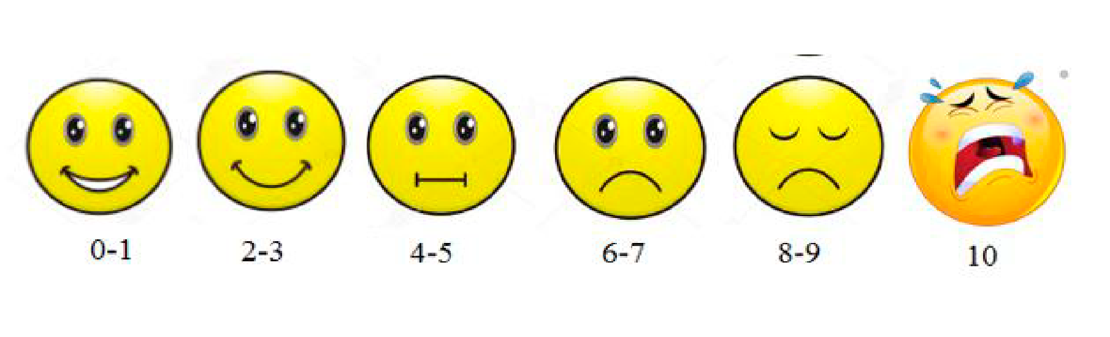
Рис. 2.3.Шкала мімічної оцінки болю Wong-Baker

2.1.4. Методи анкетування.
Одним з показників суб`єктивного стану психоемоційної сфери пацієнтів з порушеннями рухової функції кисті є показники стану самопочуття, активності та настрою, що визначаються методом анкетування за допомогою методики САН.
Принцип оцінювання за методикою САН: пацієнт оцінює свої почуття за багатоступеновою шкалою, яка складається з індексів (3210123) і розташована між тридцятьма парами тверджень протилежного значення, що відображають рухливість, швидкість, темп, силу, здоров`я, втому, настрій. Хворий вибирав і відмічав цифру, що найбільш точно відображає його стан у момент обстеження.
При обробці даних цифри індексів (3210123) перекодовуються:
- Індекс 3 відповідає незадовільному самопочуттю, низькій активності і поганому настрою – приймається за 1 бал;
- Індекс 2 – 2 бали;
- Індекс 1 – 3 бали;
- Індекс 0 – 4 бали;
- Індекс 1 – 5 балів;
- Індекс 2 – 6 балів;
- Індекс 3 – 7 балів ( з урахуванням постійної зміни полюсів шкали).
За наведеними балами розраховувалось середнє арифметичне – як у цілому, так і окремо по активності, самопочуттю і настрою. Отримані дані оцінювались за трьома шкалами: самопочуття, активність, настрій.
Анкету опитувальника за методикою САН наведено в таблиці 2.3.

Таблиця 2.3
Опитувальник за методикою САН.
Якість | Бали | Якість
Самопочуття добре | 3210123 | Самопочуття погане
Відчуваю себе сильним | 3210123 | Відчуваю себе слабким
Пасивний | 3210123 | Активний
Малорухливий | 3210123 | Рухомий
Веселий | 3210123 | Сумний
Гарний настрій | 3210123 | Поганий настрій
Працездатний | 3210123 | Розбитий
Повний сил | 3210123 | Знесилений
Повільний | 3210123 | Швидкий
Бездіяльний | 3210123 | Діяльний
Щасливий | 3210123 | Нещасний
Життєрадісний | 3210123 | Похмурий
Напружений | 3210123 | Розслаблений
Здоровий | 3210123 | Хворий
Байдужий | 3210123 | Захоплений
Байдужий | 3210123 | Схвильований
Захоплений | 3210123 | Похмурий
Радісний | 3210123 | Сумний
Відпочивший | 3210123 | Втомлений
Свіжий | 3210123 | Заморений
Сонливий | 3210123 | Збуджений
Бажання відпочити | 3210123 | Бажання працювати
Спокійний | 3210123 | Заклопотаний
Оптимістичний | 3210123 | Песимістичний
Витривалий | 3210123 | Стомлений
Бадьорий | 3210123 | Млявий
Міркувати важко | 3210123 | Міркувати легко
Розсіяний | 3210123 | Уважний
Повний надій | 3210123 | Розчарований
Задоволений | 3210123 | Незадоволений

2.1.5. Методи математичної статистики.
Кількісні дані хворих з порушенням рухової функції кисті, отримані на різних етапах реабілітації, оброблялись за допомогою методів математичної статистики.
Математичне опрацювання цифрових даних, отриманих в ході магістерської роботи, проводилося методами варіаційної статистики: методу середніх величин, вибіркового методу обчислення: середньої арифметичної величини (Х), середнього квадратичного відхилення (δ); коефіцієнта варіації (С); середньої похибки середньої величини (m); коефіцієнта вірогідності (критерію Стьюдента – t); рівня статистичної значущості (р).
Для оцінки вірогідності результатів дослідження та для з'ясування ефективності розробленої програми фізичної терапії були проведені розрахунки середньої похибки середньої величини. Для підтвердження вірогідності різниці між отриманими величинами на початку і в кінці дослідження, ми розрахували коефіцієнт вірогідності: t – критерій Стьюдента, f – критерій Фішера. Всі отримані дані порівнювали із значеннями в таблиці (p˂0,05). Відмінності вважались достовірними, якщо показники не перевищували рівня значущості (p˂0,05) при заданому числі ступенів свободи.
Отримані дані опрацьовувались на калькуляторі та за допомогою персонального комп`ютера із використанням стандартних програм (Windows XP, Excel XP).
2.3.Організація дослідження.
Дослідження проводилося на базі КП «Володимирське територіальне медичне об`єднання» у відділенні фізичної реабілітації. У дослідженні приймали участь 8 осіб з порушенням рухової функції кисті, які отримали консультацію у лікаря – травматолога і мали визначений діагноз. Нами проводилась функціональна оцінка кисті, оцінка больових відчуттів, оцінка видів захоплення предметів, гоніометрія та кистьова динамометрія.
Пацієнти були поділені на дві групи: основну (ОГ) та контрольну (КР).
Перший етап: вивчення та аналіз науково-методичної літератури, формування мети і завдання, визначення методів дослідження.
Другий етап: опитування та анкетування пацієнтів, аналіз епікрізів та виписок з медичних карток хворих з порушеннями функції верхньої кінцівки, встановлення наявних скарг.
Третій етап: визначення рівня та оцінка фізичного стану пацієнтів. Розроблено та апробовано програму фізичної терапії для відновлення рухової функції кисті. Оцінена ефективність індивідуальної програми фізичної терапії.
Четвертий етап: були оброблені та узагальнені отримані дані, складені висновки, оформлений зміст магістерської роботи.

РОЗДІЛ 3. РЕЗУЛЬТАТИ ДОСЛІДЖЕННЯ ТА ЇХ ОБГОВОРЕННЯ
3.1. Методичні підходи до побудови програм фізичної терапії для відновлення рухової функції кисті.
Міжнародна класифікація функціонування, обмеження життєдіяльності та здоров’я (далі МКФ) International Classification of Functioning, Disability and Health, ICF) є однією з трьох складових «Родини міжнародних класифікацій ВООЗ», була видана ВООЗ у 2001 році. У 2017 році в Україні уряд затвердив план заходів щодо впровадження заходів по введенню МКФ в Україні.
До міжнародного використання МКФ була схвалена на 54-й Всесвітній асамблеї охорони здоров`я 22 травня 2001 року. Міжнародна класифікація функціонування вважається одним з міжнародних стандартів для оцінки якості життя, медичних послуг і ефективності реабілітації пацієнтів [17].
В сучасній українській медицині використовують біомедичну модель хвороби, що покладається тільки на Міжнародну класифікацію хвороб (International Classification of Diseases, ICD) де увага зосереджена на лікуванні захворювання і не враховано середовище пацієнта, заняттєва активність, психологічний стан. МКФ розглядає порушення, з точки зору проблеми функції і структур організму, пов’язаних зі змінами здоров’я. Для кращого планування лікувальних та реабілітаційних заходів та послуг, для осіб з обмеженими можливостями потрібно розуміти, як та чи інша хвороба впливає на функціонування людини [16].
У МКФ викладений повний та загальновизнаний список понять для опису функціонування у суспільстві. Саме такий підхід у розвинених країнах використовують сімейні терапевти, профільні лікарі, фізичні терапевти, ерготерапевти, педагоги, психологи, соціальні працівники для всебічного розуміння стану здоров'я пацієнта та для кращого планування лікувальних, реабілітаційних та соціальних послуг для людей із хронічними захворюваннями, обмеженим рівнем функціонування або інвалідністю.
Міжнародна класифікація функціонування розроблена у двох варіантах з різним ступенем деталізації: коротка та повна версія. Повна версія МКФ має 4 рівня деталізації, які можуть об'єднуватись в систему класифікації вищого рівня, що включає всі домени другого рівня класифікації. Дворівнева система має також коротку версію.
МКФ поділяється на 2 частини:
1. Функціонування і обмеження життєдіяльності: функції і структури організму; активність і участь.
2. Чинники контексту: чинники навколишнього середовища; особистісні чинники.
Частини складаються з «доменів» - це основний компонент та їх характеристик.
- В – Body - функції та структура тіла. Функції організму – фізіологічні функції систем організму (в тому числі психологічні функції). Структури організму – анатомічні частини тіла:органи, кінцівки та їхні складові частини. Порушення –проблеми, які виникають у функціях або структурах, такі як істотне відхилення або втрата.
- А – Activity - активність або діяльність, пов'язана із завданнями та діями індивіда та участь.
- Р – participation - залученість у життєву ситуацію. Обмеження активності – це труднощі, які може мати особа при здійсненні діяльності. Обмеження участі – це проблеми, з якими особа може зіткнутися у життєвих ситуаціях.
Будь-яка діяльність знаходиться в тісному зв'язку з контекстуальними факторами, до яких відносяться персональні (особисті) фактори і фактори зовнішнього середовища. Особисті фактори не включені в МКФ і не класифікуються, як інші категорії МКФ. Контекстуальні фактори є особливим фоном життя та гармонійного функціонування людини, вони включають у себе особливості індивіда.
Функціонування особи в будь-якому домені є результатом складної взаємодії між станом здоров’я, іншими доменами функціонування та обмежень життєдіяльності, а також факторами навколишнього середовища і особистісними факторами. Для того, щоб визначити і описати стан здоров’я людини, потрібно використати усі компоненти, а не тільки функції та структури організму. Особистісні фактори є частиною моделі, але через значні соціально-культурні відмінності, їх не включили до класифікації.
Завдання МКФ полягає в тому, щоб допомогти реабілітаційній команді не лише в роботі з пацієнтами, але й для співпраці з іншими медичними спеціальностями, що відповідають за політику в галузі охорони здоров'я.
Фізичні терапевти займаються певними категоріями із МКФ, які належать до сфери тілесних функцій b7 та діяльності й участі d4. Це категорії, що стосуються руху, рухових функцій і структур.
При складанні програм фізичної терапії все частіше спеціалісти визначають порушення у пацієнтів, виходячи з реабілітаційного діагнозу. Реабілітаційний діагноз – це список проблем пацієнта, сформульований у категоріях МКФ, що відображає всі актуальні аспекти функціонування пацієнта. Тому першим етапом у складанні програми фізичної терапії для пацієнтів є визначення реабілітаційного діагнозу [18].
Діагноз складається мультидисциплінарною командою при надходженні хворого до закладу, в процесі фізичної терапії та по закінченні відновного лікування.
Формулювати проблеми пацієнта в категоріях МКФ допускається без кодування доменів. Для практичної роботи фахівці, які задіяні в реабілітаційному процесі, називають проблеми своїми словами. В індивідуальній програмі фізичної терапії для кожного домена МКФ призначається відповідальний фахівець.
Засідання мультидисциплінарної команди проводиться щодня у реанімаційних відділеннях та 1-2 рази на тиждень у відділеннях стаціонару. Результатом цього засідання є формулювання реабілітаційного діагнозу в категоріях МКФ, створення індивідуальної програми фізичної терапії, постановка мети і завдань [9].
При порушеннях рухової функції кисті міждисциплінарна команда повинна включати: фізичного терапевта, лікарів за профілем патології (невролог, нейрохірург, травматолог), ерготерапевта, психолога, психотерапевта, фахівця із соціальної роботи, медичних сестер, родину або опікуна.
Основні напрямки діяльності команди:
- проведення усіма членами команди огляду пацієнта та оцінка стану верхньої кінцівки, ступеню порушення рухової функції кисті із оформленням документів (медичної картки, картки реабілітаційного обстеження та ін.) [1];
- постановка цілей реабілітаційного втручання [9];
- створення навколишнього середовища, в залежності від потреб пацієнта;
- спільне обговорення особливостей процесу роботи з пацієнтом;
- спільне планування: визначення умов подальшого лікування та реабілітації для максимальної самостійності пацієнта в повсякденному житті, оцінка здатності родичів допомагати, складання спільно з пацієнтом і його родичами плану подальшої роботи з хворим;
- оцінка ефективності проведеного втручання.
Після оцінки функціонального стану хворих ми сформували SMART цілі, які допомогли у підборі ефективних методів фізичної терапії.
SMART:
1) specific – цілі мають бути позначені у вигляді конкретних результатів;
2) measurable - повинна обумовлювати можливість і необхідність вимірювання або перевірки результату у конкретних показниках;
3) achievable - мета має бути здійсненною та реалістичною для конкретного виконавця;
4) relevant - досягнення мети повинно забезпечуватись ресурсами, цілі не повинні конфліктувати одна з одною, бути такими, що виключають одна одну;
5) time-bounded- обмежені в часі. Немає часу – немає мети (є мрії) [9].
3.2. Програма фізичної терапії для відновлення рухової функції кисті.
Розроблену програму фізичної терапії для відновлення рухових функції кисті ми розрахували на 45 днів.
Короткострокові цілі були поставлені нами на 20 днів та включали в себе такі завдання: покращити розгинання та згинання кисті та пальців; покращити функції хапання та тримання предметів; зменшити больові відчуття у хворих при активних рухах в кисті та пальцях.
Довгострокові цілі були поставлені на 45 днів і включали в себе: відновити рухливість пальців та кисті для виконання побутових та професійних завдань, навичок самообслуговування; зміцнити м'язи верхньої кінцівки та ОРА; покращити якість життя та емоційно-психологічний стан пацієнтів.
Заняття з пацієнтами проводились п'ять днів на тиждень. У процесі реалізації програми фізичної терапії нами застосовувались такі види контролю: оперативний, поточний та етапний.
Оперативний контроль проводився на заняттях під час спостереження, опитування та огляду пацієнта. Поточний контроль використовували при зміні режиму. Для оцінки програми фізичної терапії проводили етапний контроль, на початку застосування програми та в кінці, який включав у себе клінічні обстеження та інструментальні дослідження.
Принципи побудови програми фізичної терапії для відновлення рухової функції кисті:
- Ранній початок терапевтичних заходів.
- Систематичне застосування терапевтичних заходів. Забезпечується вміло організованим процесом відновлення хворого. Залежить від мотивації хворого, його родичів та медичного персоналу.
- Етапність. Кожен етап передбачає свої завдання методи і засоби, короткострокові та довгострокові цілі.
- Комплексність фізичної терапії. Призначені засоби терапії повинні бути доступні і не мати протипоказань з урахуванням стану здоров`я хворого.
- Адекватність програми фізичної терапії.
- Активність хворого у відновному процесі.
- Використання методів контролю.
- Повернення хворого до активного життя [20].
При побудові програми фізичної терапії для відновлення рухової функції кисті нами враховувалися:
- етапи та режими лікування пацієнтів;
- наявність супутніх захворювань у пацієнтів;
- вік та стать пацієнта;
- вибір засобів та методів фізичної терапії для вирішення поставлених задач;
- раціональне співвідношення обраних засобів фізичної терапії;
- принцип дозування навантаження та принцип педагогічного впливу.
Комплексна програма фізичної терапії для пацієнтів з порушенням рухової функції кисті мала на меті досягнення таких завдань:
- профілактика келоїдних рубців та контрактур після травм та захворювань, які призвели до порушення рухової функції кисті;
- розробка існуючих контрактур кисті;
- відновлення порушень функції кисті;
- зміцнення м'язів згиначів та розгиначів пальців;
- мотивація пацієнтів до активної участі у програмі фізичної терапії;
- покращення якості життя хворих у праці та побуті.
Запропонований метод проведення занять з пацієнтами для відновлення рухової функції кисті – індивідуальний.
У розробленій нами комплексній програмі фізичної терапії всі періоди, курс та обсяг загального фізичного навантаження не відрізнявся від методики лікувального закладу. Відмінність полягала у використанні різних засобів реабілітації, включення ерготерапії, механотерапії, кінезіотейпування та в особливостях проведення лікувальної фізкультури. Заняття КГ проводились за програмою відділення реабілітації, а заняття з ОГ – за програмою автора.
Програма фізичної терапії для відновлення рухової функції кисті містить такі складові: ЛФК, масаж, ПІР, кінезотейпування, фізіотерапія, ерготерапія (заняття на ерготерапевтичній дошці, функціональна працетерапія, бімануальна терапія).
Методика проведення ЛФК:
Методика проведення ЛФК базувалась на відновленні рухливості променево-зап`ясного суглоба та пальців кисті, відновлення чутливості шкіри, розробці контрактур та включала в себе пасивні, активні, силові, дихальні вправи та вправи на опір. Заняття проводилося 1 раз на день, тривалістю 30 хв. Фізичні вправи були спрямовані на всі м'язи верхньої кінцівки.
Методика проведення масажу:
Використовують лікувальний масаж з метою зменшення больового синдрому, набряку ураженої кінцівки, покращення трофіки, активації лімфо- та кровообігу, підвищення тонусу, покращення скоротливої функції м'язів, прискорює відновлення втрачених функції.
При невропатіях верхньої кінцівки в перші дні використовуємо легкий релаксуючий масаж м'язів шиї, сегментарної зони і ураженої кінцівки. Масаж пошкодженої кінцівки проводять з помірною силою, нетривало. Корисно навчити самого пацієнта обережно і легко масажувати уражену кінцівку 2-3 рази на день [26].
Для відновлення рухової функції кисті масажують: кисть, променево-зап'ястний суглоб та передпліччя. Положення пацієнта: лежачи на спині або сидячи. Основними прийомами є погладжування і розтирання, також використовують розминання і вібрацію.
Ефективність масажу підвищується при поєднанні з фізіотерапевтичними процедурами.
Методика проведення фізіотерапії:
Цей напрям відіграє важливу роль в процесі реабілітації пацієнтів із порушенням рухової функції кисті.
До програми фізичної терапії включили: електрофорез з лідазою на рубці. Сила струму 8-12мА; 20 хв.
Гідромасажна ванна використовувалась для покращення кровообігу верхньої кінцівки. Цю процедуру проводили перед ЛФК на верхні кінцівки. Температура води між (38 – 40̊С). Тривалість процедур 30 хв., курсом 15 процедур.
Парафіно Озокеритові аплікації. Накладались перед сеансом масажа на 15-25 хв.
Озокеритний компрес робили з двох багатошарових марлевих серветок, розташовуючи їх одна на одну. Температура першого шару, що прилягає до шкіри 45 - 50 ̊ С., другого – 60 – 70 ̊ С. Тривалість процедури: 25 хвилин: один раз на добу. Курс лікування – 20 процедур.
Методика проведення кінезіотейпування.
Метод кінезіотейпування полягає у наклеюванні на поверхню шкіри спеціальних еластичних пластирів для досягнення специфічного впливу. Механізмом дії тейпування: зменшенню больового синрому, відновлення функціональної активності м'язів, покращення крово- та лімфообігу, оптимізації аферентної імпульсації на сегментному рівні [19].
Проводили тейпування кисті, променево-зап`ясного суглоба та передпліччя ураженої кінцівки.
Тренажерна реабілітація (механотерапія). Застосовували для пасивної розробки променево-зап`ясного суглоба. Регулярні заняття на тренажері сприяють зміцненню м'язів, поліпшенню кровообігу, відновленню втрачених або порушених рухових функцій, покращенню емоційного та психологічного стану пацієнтів.
Одним із тренажерів для розробки контрактури променево-зап`ясного суглоба є Kinetec Maestra hand and wrist CPM. Проводили заняття тривалістю 15-20 хв.
Методика проведення ПІР:
ПІР або постізометрична релаксація – це двофазний вплив на м`яз. Методика проведення включає в себе: попереднє пасивне розтягування м'яза до пружнього бар`єру, після чого пацієнту потрібно скорочувати м`яз протягом 6-10 сек. [29].
Перед початком застосування потрібно ознайомити пацієнта з методикою проведення ПІР, вибрати правильне ВП пацієнту і фізіотерапевту. Пасивне розтягування проводиться безболісно для пацієнта, повторні ізометричні скорочення потрібно виконувати з нового початкового положення з урахуванням збільшеного обсягу пасивних рухів. Рекомендовано проводити 5-7 мобілізаційних прийомів в одному напрямку, на один м'яз за один сеанс [8].
Методика проведення ерготерапії:
Для проведення занять нами використовувалась ерготерапевтична дошка, на якій розміщено 7 тренажерів для імітації: віконна та дверна ручка, вимикач, розетка, шпінгалет, замок, спіраль (рис. 3.1) [22].
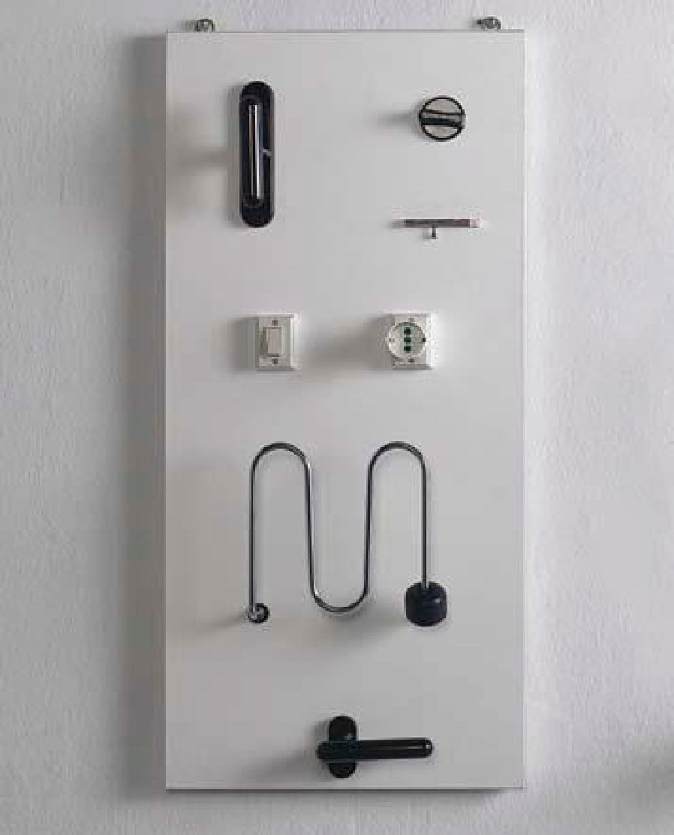
Рис. 3.1. Дошка для ерготерапії, тип 1.
У комплекс функціональної працетерапії включали моделювання, малювання пальцями, малювання обома руками одночасно, намотування ниток, плетіння кошика з паперу, елементи самообслуговування.
Також у роботі з пацієнтами застосовували бімануальну терапію. Ця терапія грунтується на розвитку здатності використовувати обидві руки разом при діях, які вимагають бімануальної функції, з метою підвищення функціональної незалежності під час повсякденної діяльності [31].
Під час застосування бімануальної терапії до центральної нервової системи надходять аферентні сигнали, що спричиняють еферентні відповіді (імпульси, які надходять до хворої кінцівки посилюють нервову діяльність та стимулюють її).
Заняття проводили щоденно по 3 години (в умовах реабілітаційного відділення та в домашніх умовах).
Автором розроблена програма фізичної терапії для відновлення рухової функції кисті. Програма включає в себе 3 рухові режими: щадний, щадно-тренуючий і тренуючий, які наведені в таблиці 3.1.

Таблиця 3.1
ПРОГРАМА ФІЗИЧНОЇ ТЕРАПІЇ ДЛЯ ВІДНОВЛЕННЯ РУХОВОЇ ФУНКЦІЇ КИСТІ
Стадії програми | Завдання | Засоби фізичної терапії
Щадний руховий режим | - знайомство з комплексом вправ та адаптація пацієнтів до раннього дозованого навантаження;  - розробка контрактур та профілактика атрофії м'язів кисті та пальців;  - зменшення больового синдрому при активних рухах в променево-зап`ясному суглобі та пальцях. | ЛФК  Фізіотерапія  Лікувальний масаж  Кінезотейпування  Ерготерапія  Механотерапія
Щадно-тренуючий | - покращити обертання та розгинання кисті та пальців;  - зміцнення м'язів верхніх кінцівок;  - профілактика та розробка контрактур пальців та променево-зап`ясного суглоба;  - покращення функцій хапання та тримання. | ЛФК  Фізіотерапія  ПІР  Лікувальний масаж  Функціональна працетерапія
Тренуючий | - відновлення рухливості та зміцнення м`язів кисті та пальців;  - підготовка верхньої кінцівки до тривалих навантажень побутового та виробничого характеру. | ЛФК  Фізіотерапія  ПІР  Лікувальний масаж  Функціональна працетерапія

Щадний руховий режим.
Завдання: відновити рухову функцію кисті, познайомити з комплексом запропонованих вправ; адаптувати до ранніх дозованих навантажень; розробити контрактуру суглобів кисті та пальців; зменшити больові відчуття при активних рухах в кисті.
Засоби фізичної терапії:
Заняття проводили 2 рази в день, тривалістю 20 хв. ЛФК включала: пасивні, пасивно-активні та дихальні вправи. Слідкували за технікою виконання: плавно, темп повільний, без хворобливих відчуттів.
В.п при виконанні вправ – сидячи, передпліччя на столі, кількість повторень вправи 10-12 раз:
- Розведення і зведення пальців (рис.3.2).
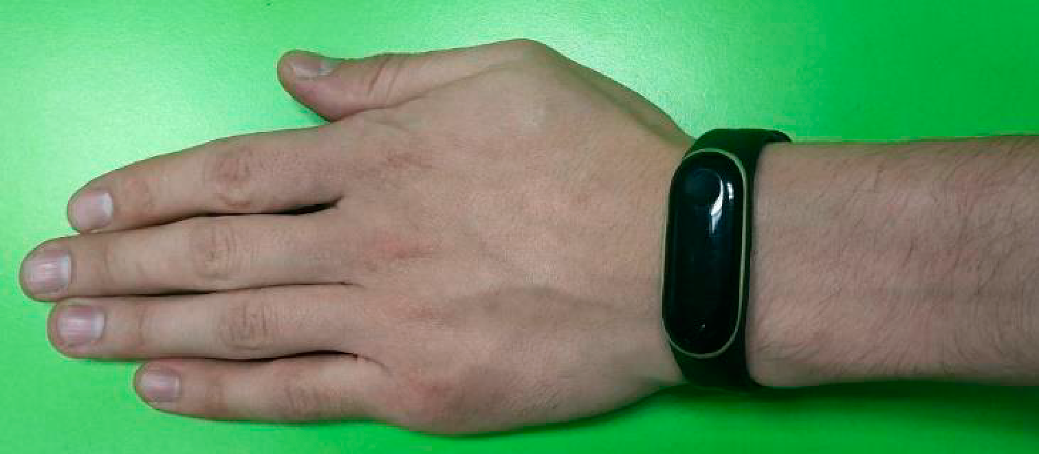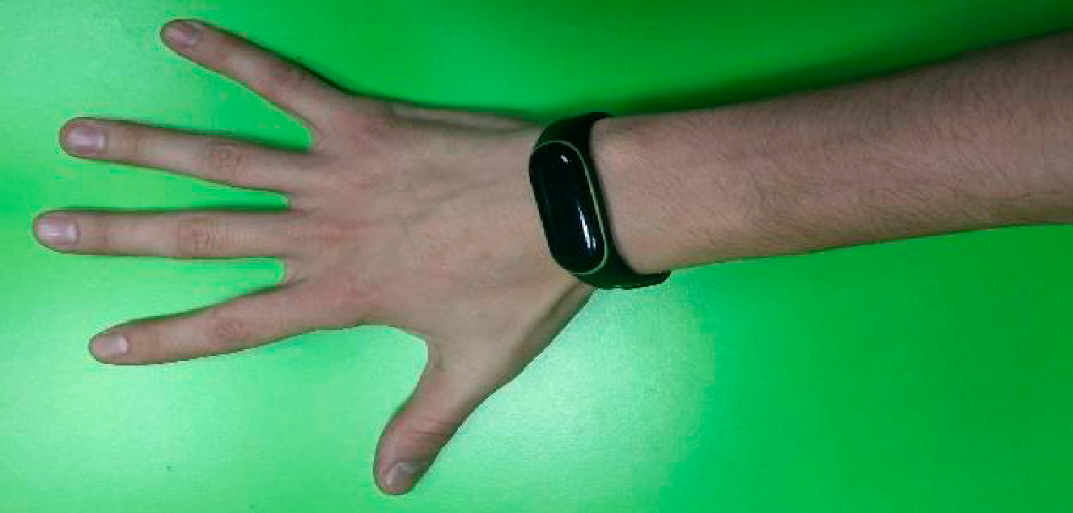
Рис.3.2. Розведення і зведення пальців.
- Активні та пасивні рухи пальцями (рис.3.3).

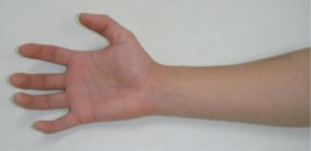
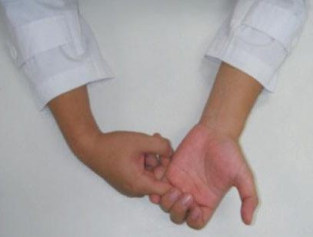

Рис.3.3 Активні і пасивні рухи пальцями.

- Розгинання і згинання пальців, долоня лежить на столі.
- Катання долонею м`яча по столу в різні сторони.
- Розгинання і згинання кисті в променево-зап`ясному суглобі. Вихідне положення пацієнта – сидячи за столом, кисть звисає долонею вниз (рис.3.4).
- Розгинання і згинання кисті в променево-зап`ясному суглобі, кисть долонею вгору. В.п. – сидячи за столом, кисть звисає долонею вгору (рис.3.4).
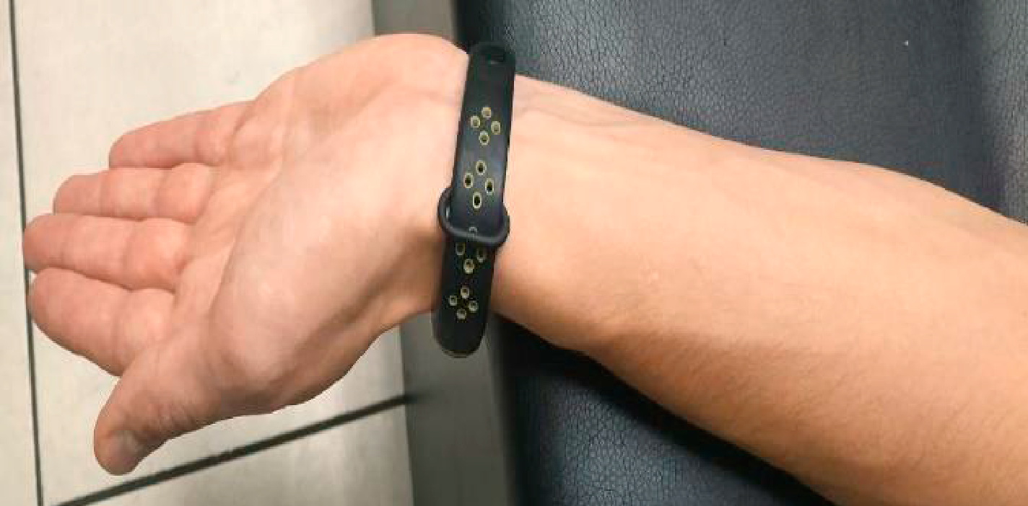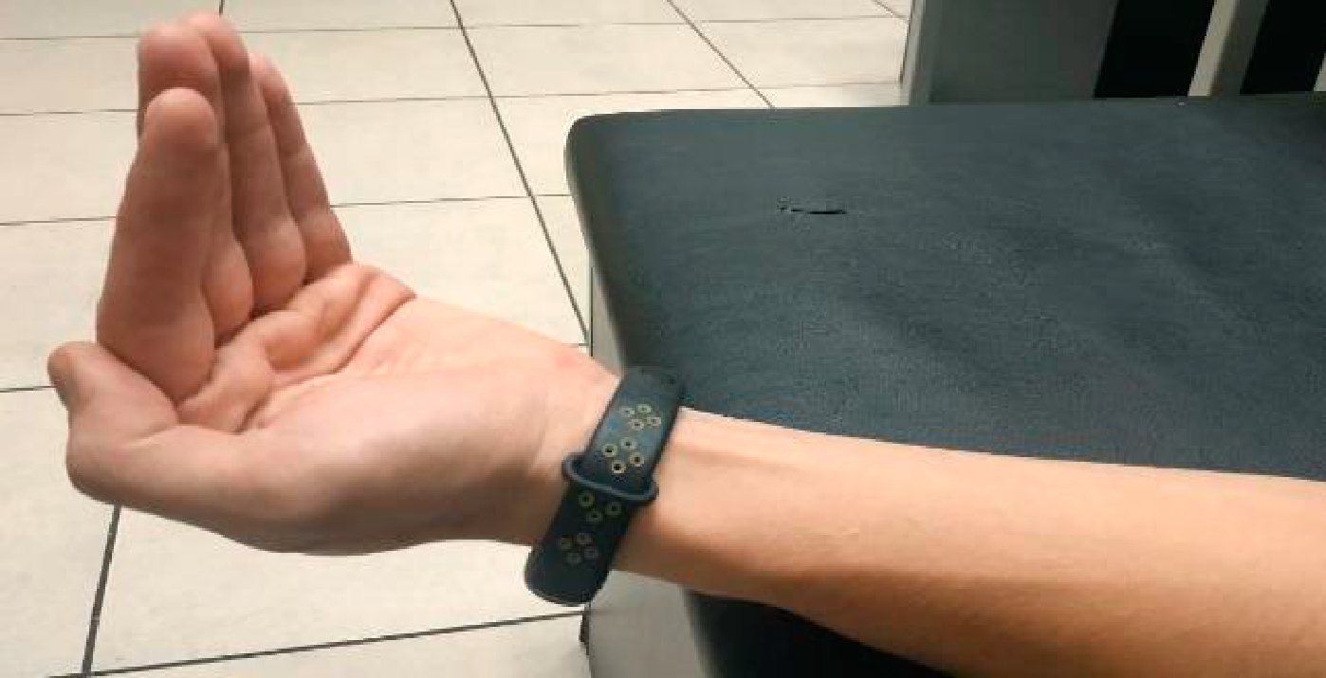
Рис.3.4. Згинання і розгинання кисті долонею вгору.
Лікувальний масаж. Тривалість сеансу масажу - 20хв., 1 раз на день, загальною кількістю - 12 сеансів.
Масаж передпліччя та кисті [5].
Основні прийоми: погладжування і розтирання. Спочатку здійснюється погладжування кисті та пальців одночасно, потім щипцеподібне розтирання кожного пальця окремо подушечками великого другого пальця. Масажні рухи проводять на долонній, тильній і бічній поверхні пальців. Напрям руху: від кінчиків пальців до основи пальців, далі по ходу сухожиль до ліктьового згину.
- Погладжування: площинне, кругове, щипцеподібне.
- Масажувати кожен палець окремо у напрямку до його основи по поверхнях: тильній, долонній і бічній.
- Розтирання прямолінійне та кругове: по долонній і бічній поверхні кожного пальця та кисті.
- На тильній стороні кисті – розтираємо міжкісткові проміжки: прямолінійне, кругове, зигзагоподібне та подушечками пальців.
- На долонній поверхні: кругове розтирання подушечками пальців, великого пальця, гребнеподібне, вплив на м'язи тенора і гіпотенора.
- Щипцеподібне розминання та розтягування (відтягуються суглобові поверхні один від одного.
- Вібрація, биття та струшування.
- Пасивні і пасивно-активні рухи в усіх суглобах кисті і пальців.
Масаж променево-зап`ясного суглоба [5].
Положення пацієнта: сидячи, кисть і передпліччя лежить на масажному столі.
Рука масажиста фіксує пальці пацієнта, масажуємо у напрямку до ліктьових лімфатичних вузлів.
- Погладжування – поверхневе площинне і охоплююче, кругове – тильної і долонної поверхні.
- Розтирання : поперечне і кругове, щипцеподібне, подушечками великого пальця, подушечками ІІ і ІV пальця.
- Погладжування: площинне, охоплююче, непереривчасте, переривчасте, гребенеподібне, граблеподібне.
- Прямолінійне та кругове розтирання, подушечкою великого пальця, подушечками чотирьох пальців, пиляння, стругання та штрихування.
- Розминання: поздовжнє, поперечне подушечкою великого пальця, зрушення, валяння, натискання, розтягування.
- Вібрація: непереривчаста, стабільна, рубання, струшування.
Фізіотерапія: електрофорез з лідазою (20 хв.), парафіно озокеритові аплікації (25 хв.), гідромасажні ванни для рук по 30 хв. Щоденно.
Ерготерапія: заняття проводили щоденно, тривалістю заняття 30 хвилин. На заняттях використовували елементи самообслуговування, малювання пензлем та подушечками пальців, намотування ниток в клубок та бімануальну терапію. Рекомендували пацієнтам протягом дня застосовувати одночасно обидві руки для виконання дій побутового характеру.
Кінезотейпування:
Тейпування променево-зап`ясного суглобу: виміряти дві смужки потрібної довжини, шириною 5 см, заокруглити кінці тейпа. Якір тейпа першої смужки зафіксувати біля ліктьового згину та з невеликим натягом накласти тейп до зап'ястя. Другою смужкою обгорнути і зафіксувати променево-зап'ястний суглоб. Натяг тейпа – 35% (рис.3.5).
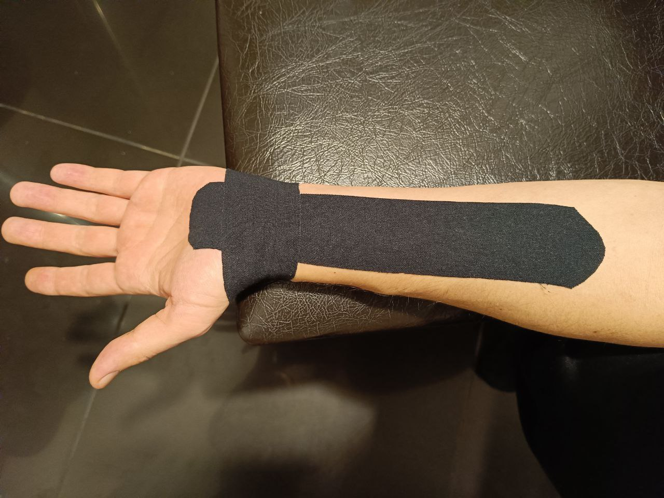
Рис.3.5. Тейпування променево-зап`ясного суглоба.
При тунельному синдромі накладали тейп з бавовняною основою, двома смужками: довгою смужкою у вигляді Y подібної форми та меншою І подібної форми. Якір Y подібного тейпу фіксували із внутрішньої поверхні руки, трішки нижче ліктьового згина, потім з натягом 35% спустились до променево-зап`ясного суглоба, промені хвостів тейпа зафіксували з обох боків долоні (до вказівного пальця та до мізинця). Якір і хвости тейпа фіксують без натягу. Друга смужка І подібної форми накладалась з невеликим натягом на область променево-зап`ясного суглоба (рис.3.6).
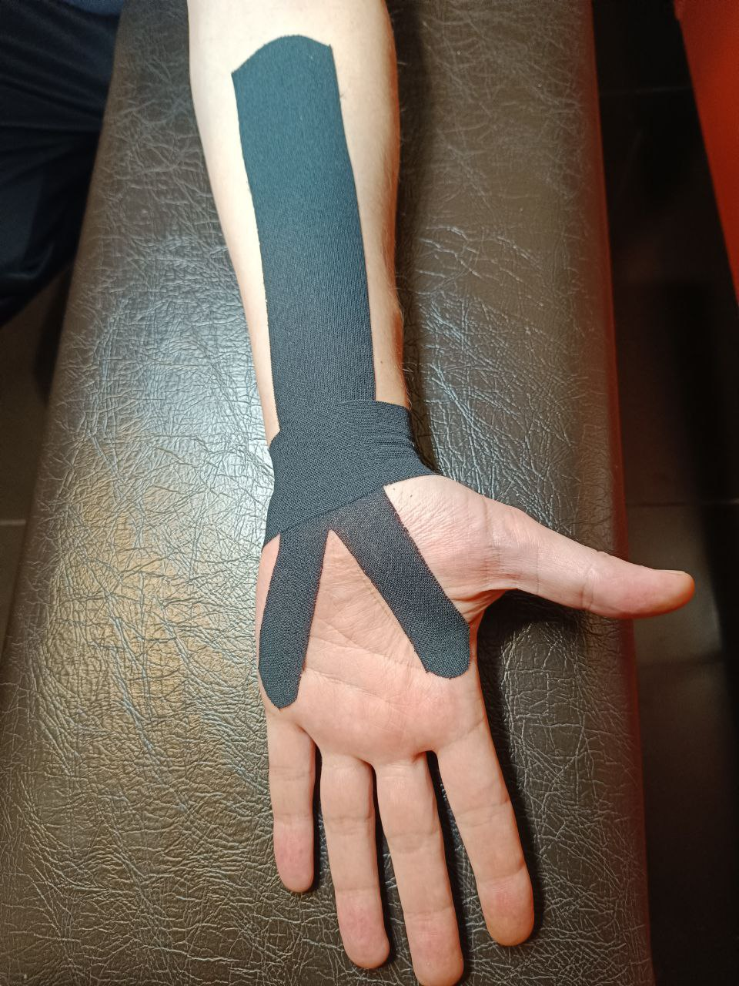
Рис.3.6. Тейпування при тунельному синдромі.
При зменшенні больового синдрому в кисті накладали тейп І подібної форми, фіксуючи великий палець. Починали кріпити якір тейпу з внутрішньої сторони кисті, огортаючи великий палець з натягом та фіксуючи на внутрішній стороні долоні. При цьому виді тейпування, великий палець максимально відводити в сторону при накладанні тейпу (рис.3.7).
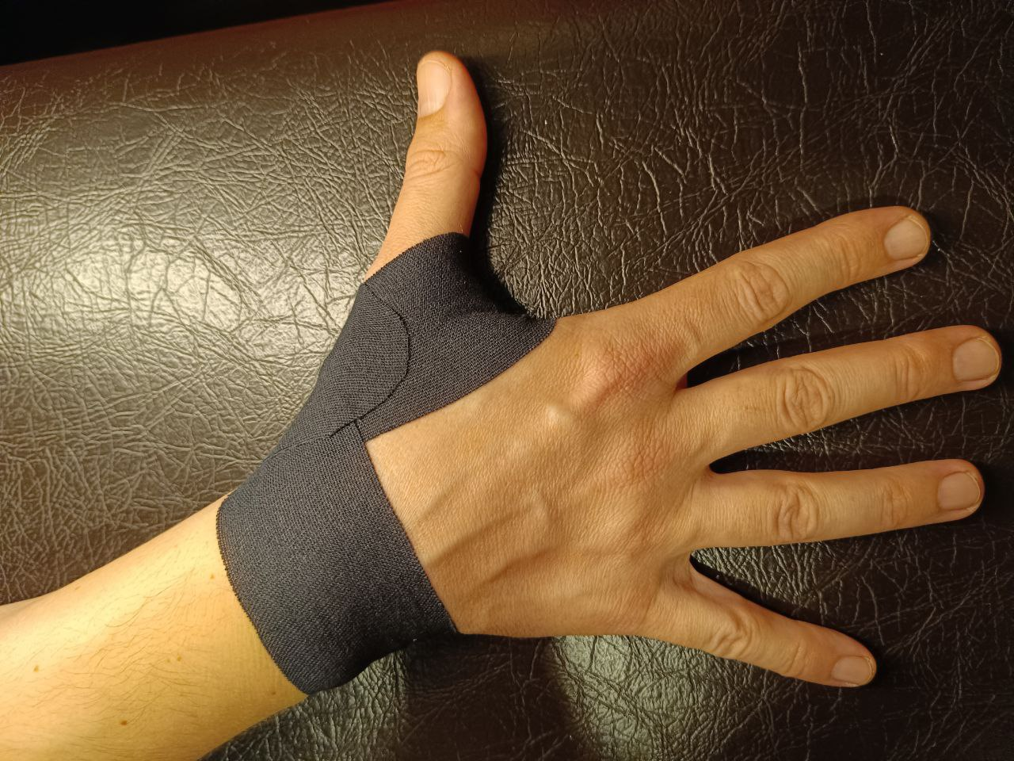
Рис.3.7. Тейпування при больовому синдромі в кисті.
При ревматичних змінах, при запальних процесах, при зменшенні больового синдрому тейпували 3-ма смужками І подібної форми фіксуючи довгий променевий м'яз-розгинач зап'ястка (рис.3.7). Спочатку накладають полоску шириною 5 см. нижче ліктя з зовнішньої сторони, якір тейпа накладають без натягу, потім з невеликим натягом 30-35% опускають тейп до середини кисті, фіксуючи хвіст без натягу. Другу полоску накладають зверху на променево-зап'ястний суглоб без натягу, фіксуючи його. Третю полоску І подібної форми фіксують дугою нижче ліктя (рис.3.8).
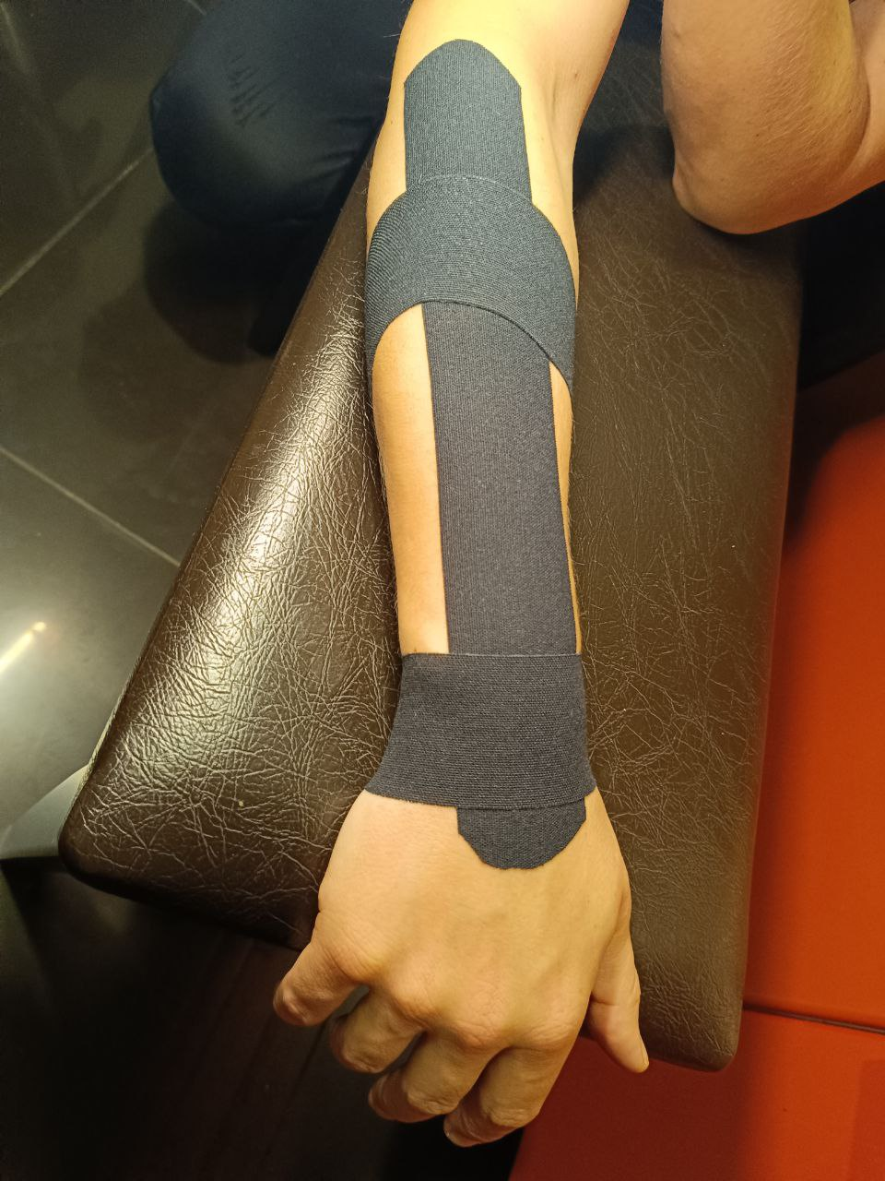
Рис.3.8. Тейпування при запальних процесах.
Механотерапія: проводили заняття на тренажері Kinetec Maestra hand and wrist CPM. Тривалість: 20хв. Щодня.
Щадно-тренуючий режим.
Завдання: продовжити відновлення функцій верхньої кінцівки (хапання та утримання предметів), розгинання та згинання в променево-зап`ясному суглобі, у міжфалангових суглобах, зміцнення м'язів верхніх кінцівок, розробка контрактур кисті та пальців.
Продовжували використовувати методи щадного рухового режиму.
Ерготерапевтичні заняття доповнили заняттями на ерготерапевтичній дошці з семи тренажерів.
Заняття з ЛФК доповнили активними вправами, включили: вправи з опором, з обтяженням (вага гантелі 0,5 кг.), вправи на розтягування. Тривалість заняття - 30 хв.
Методика ПІР.
Постізометрична релаксація м'язів згиначів.
В.п. пацієнта: сидячи на стільці, рука хворого зігнута в лікті. Масажист тримає передпліччя і долоню хворого. Хворий згинає пальці на вдиху - протидія опору масажиста 7-9 секунд. На видиху масажист розгинає пальці.
Постізометрична релаксація м'язів розгиначів.
Масажист фіксує плече хворого та кисть зігнутої руки. На вдиху пацієнт розгинає кисть 7-9 сек., чинячи опір масажисту, на видиху масажист згинає кисть (рис.3.9).

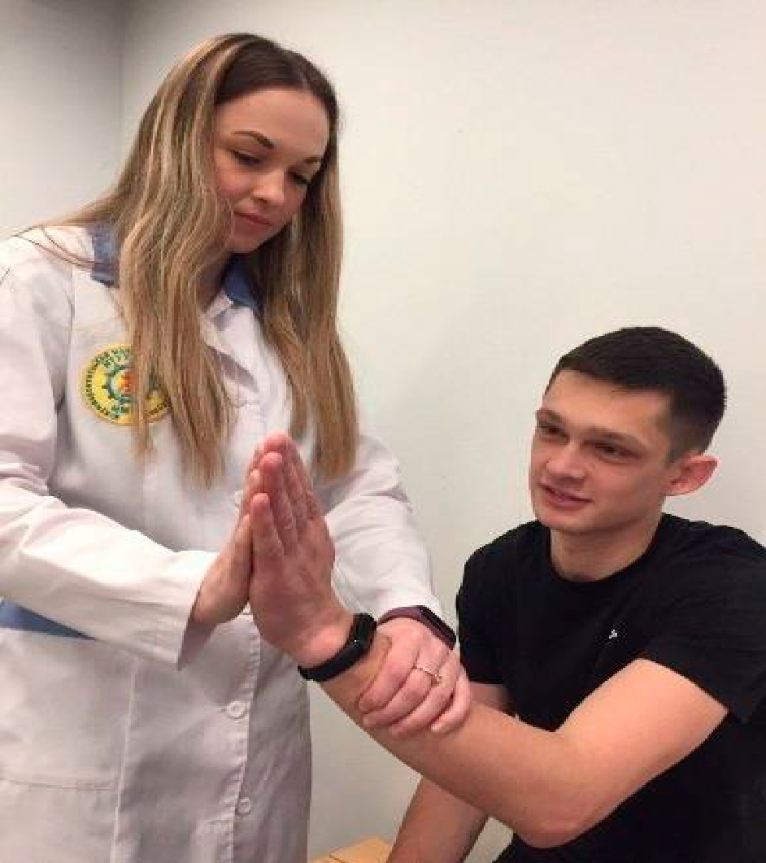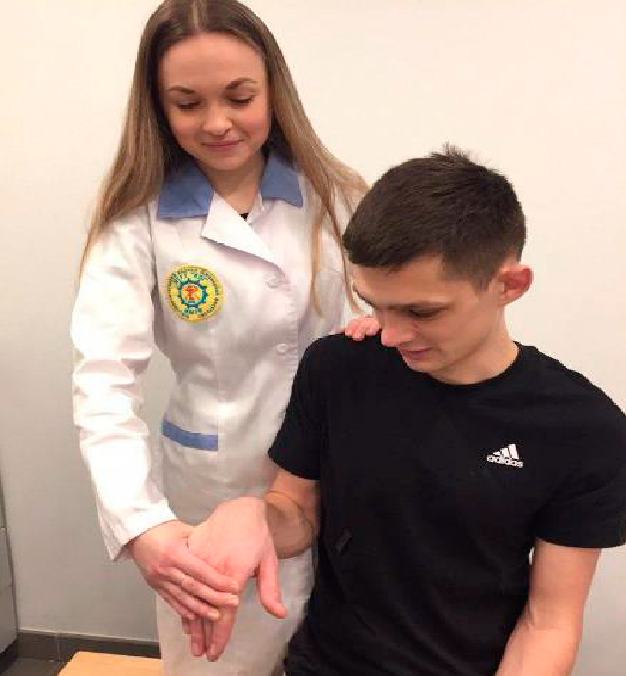
Рис.3.9. ПІР м'язів згиначів і розгиначів.
Вправи для пальців. Випрямити та розвести пальці в сторони так, щоб відчути напругу. Зафіксувати в такому положенні 15 секунд, розслабити кисть. Зігнути пальці, імітуючи тримання кульки, відчути напругу, зафіксувати 15 секунд, розслабити пальці (рис.3.10).
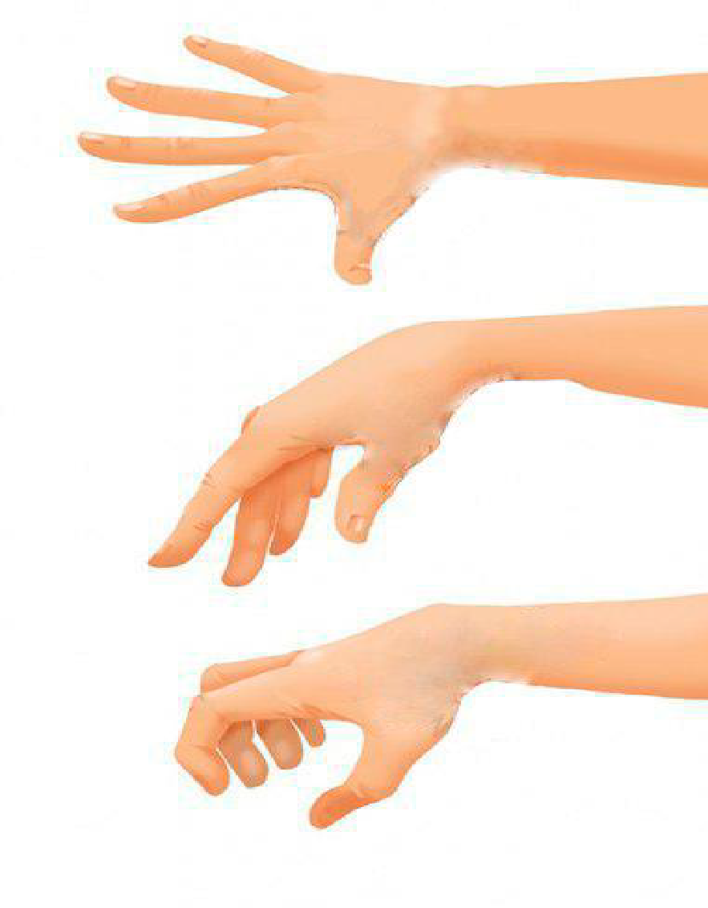
Рис.3.10. Вправи для пальців.
Вправи з гантелями. Вага гантелей 0,5 кг. Поетапно збільшуємо навантаження. Починаємо виконувати вправу без гантелей, 25-30 повторень. Якщо пацієнт протягом двох днів виконував вправу без гантелей (кількістю 30 повторень), підключаємо гантелю (рис.3.11).
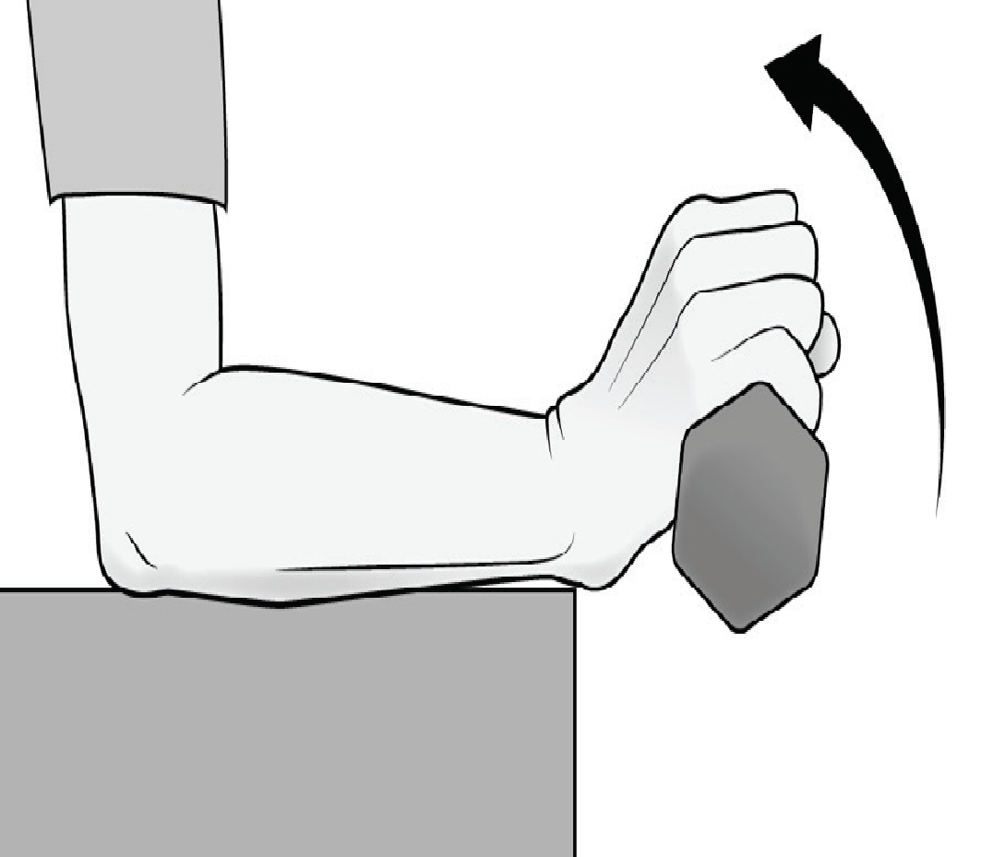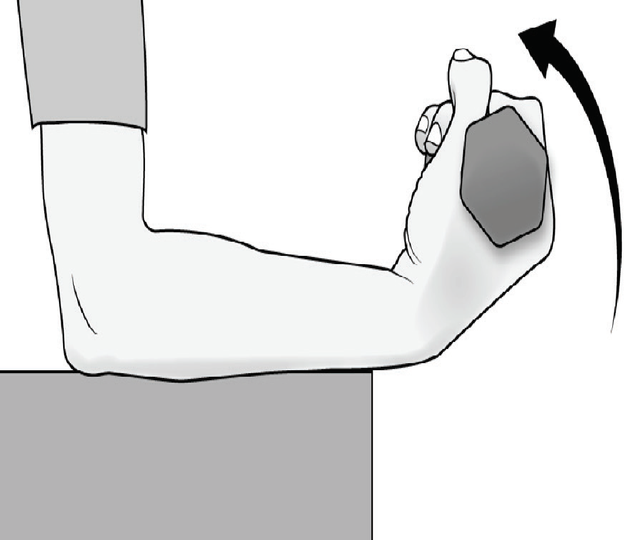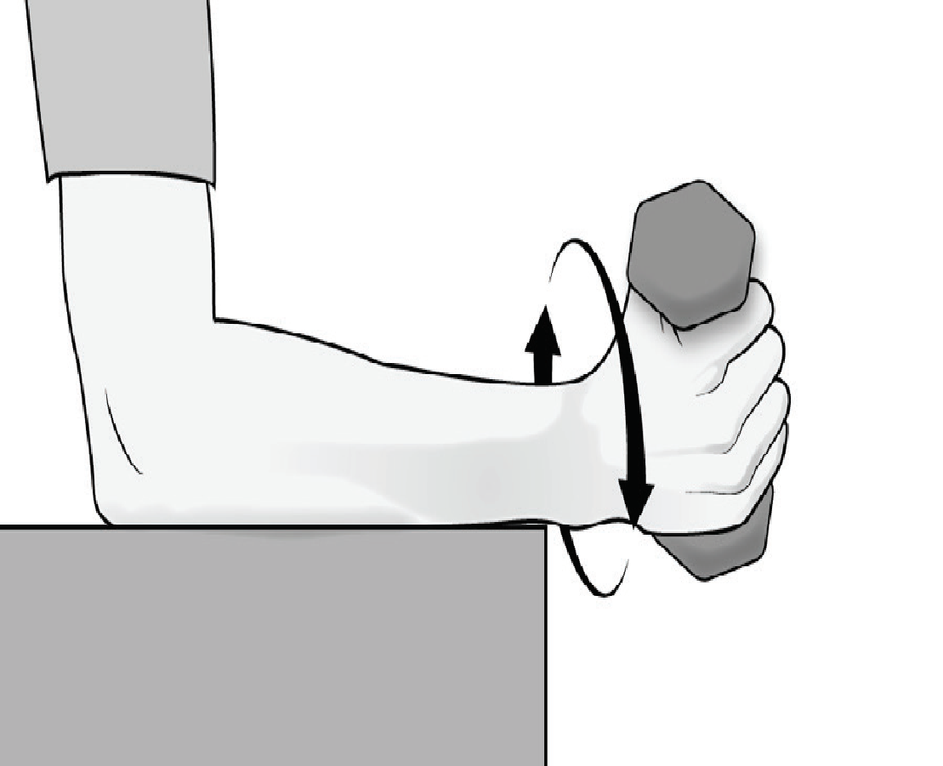
Рис.3.11. Вправи з гантелями.
Тренуючий режим.
Завдання: відновлення рухових функцій кисті та пальців, зміцнення м'язів верхньої кінцівки, підготовка верхньої кінцівки до тривалих статико-динамічних навантажень.
Заняття з ерготерапії доповнили заняттям для розвитку дрібної моторики пальців: скручування трубочок зі смужок паперу та плетіння кошиків; конструювання; користування канцелярськими, письмовими приладами, функціональну працетерапію та інше.
Заняття з гімнастики доповнили силовими вправами на захоплення пальцями предметів, зжимання, силове розтягування (еластична стрічка).
Вправи з гумовим м'ячем та еластичною гумовою стрічкою.
- стискання м'яча пальцями та кистю, кількість повторень: 15 (рис.3.12).
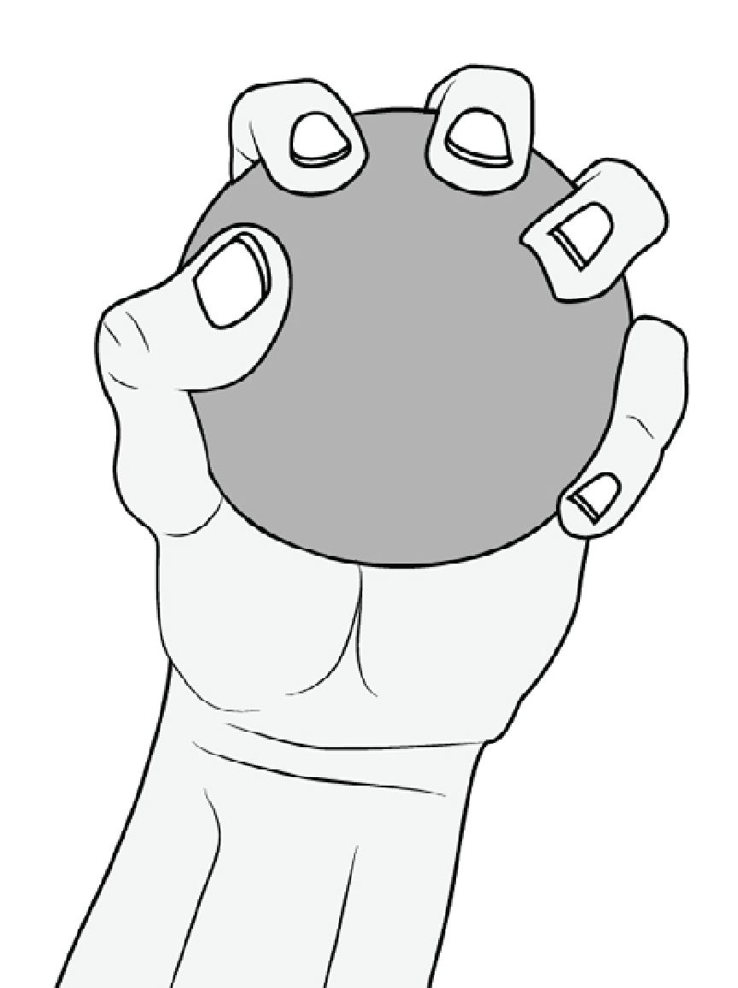
Рис.3.12. Стискання м'яча кистю.
- стискання м'яча пальцями поперемінно. Положення великого пальця: знизу.10 повторень (рис.3.13).
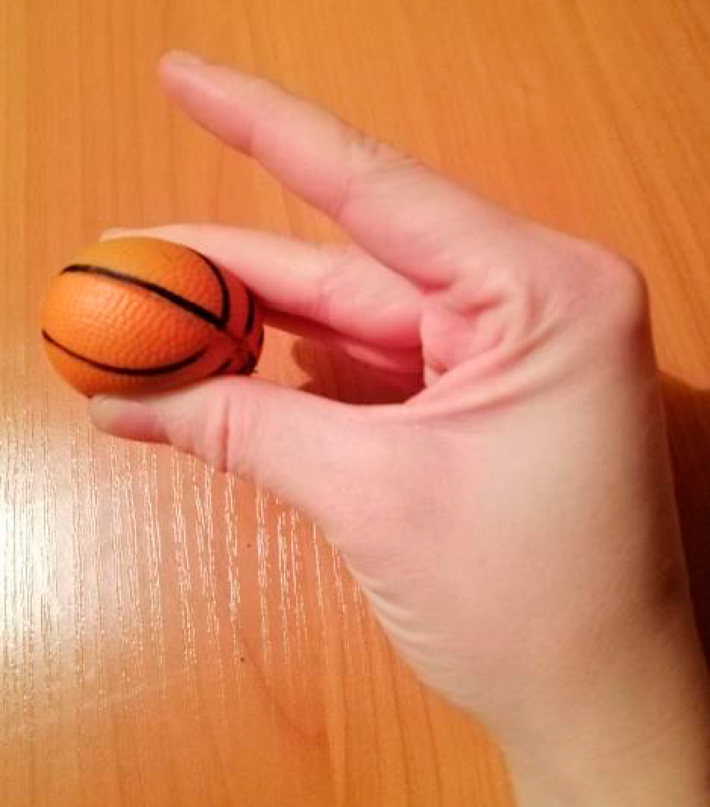
Рис.3.13. Стискання м'яча пальцями.
- підкидання та ловіння м'яча, 10-15 повторень.
- набивання м'яча кистю руки.
- розведення 4-х пальців з гумовою еластичною стрічкою, 10 повторень (рис.3.14).
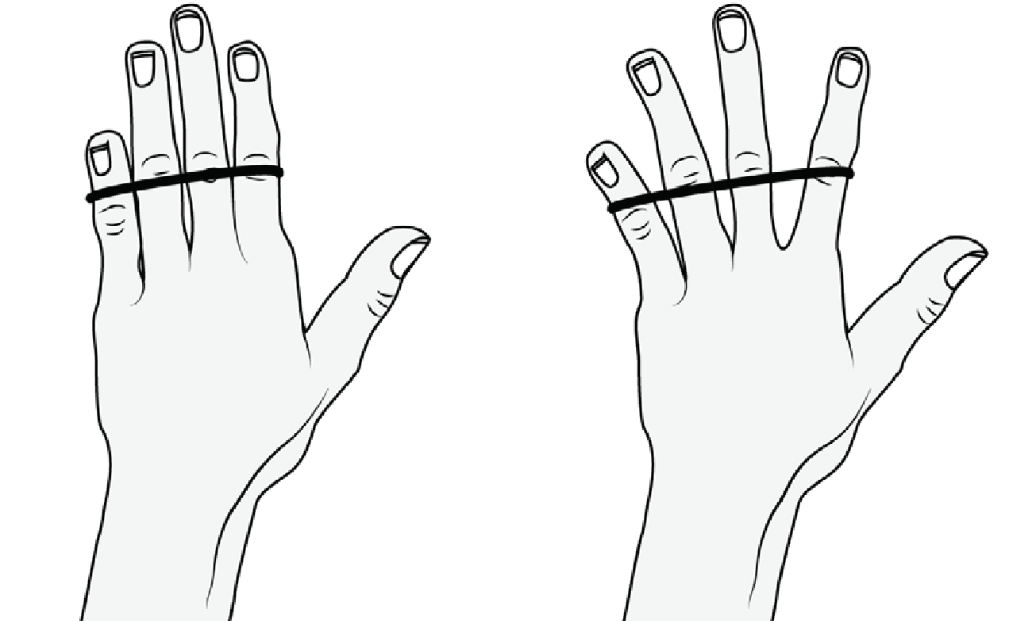
Рис.3.14. Розведення пальців з гумовою еластичною стрічкою.
Комплекс вправ біля стіни.
В.п. стоячи біля стіни, руки випрямлені, долоні спираються на поверхню стіни, тулуб нахилений вперед. Відштовхувати себе від стіни, не відриваючи пальців (рис.3.15).
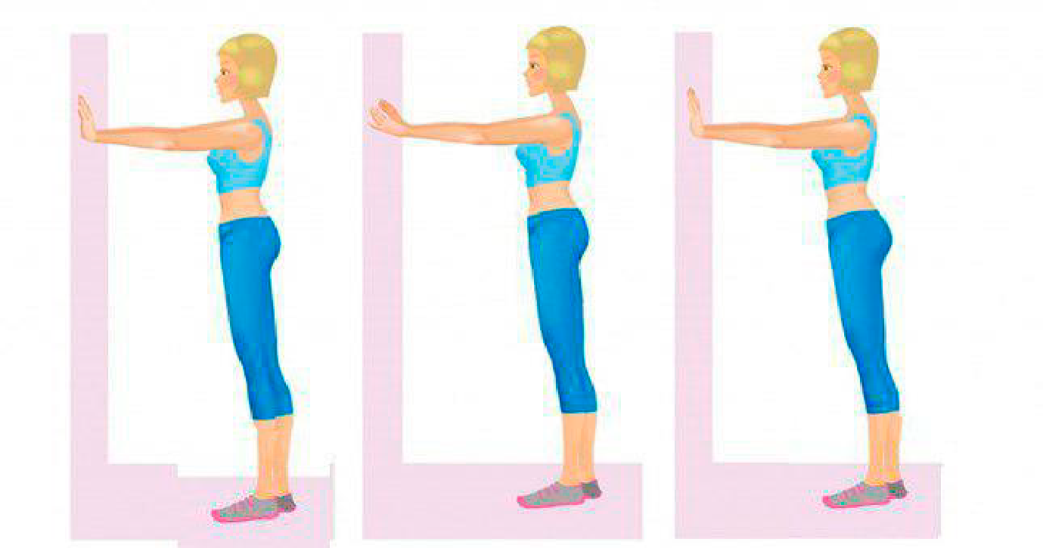
Рис.3.15. Вправи біля стіни.
  - Оцінка ефективності програми фізичної терапії для відновлення рухової функції кисті.
Оцінку ефективності розробленої нами програми фізичної терапії для відновлення рухової функції кисті проводили за результатами динаміки показників: перед початком проведення фізичної терапії, на 20 день та на 45 день.
Для оцінки функціонального стану кисті при першому огляді застосовували: гоніометрію променево-зап`ясного суглоба, за шкалою ТАМ оцінювали функціональний стан пальців руки, оцінювали функцію основних робочих захоплень руки, за шкалою клініки Мейо, адаптованою за І.Бойко, оцінювали функцію кисті, проводили суб'єктивне оцінювання відчуття болю за шкалою ВАШ, визначали за допомогою анкетування за методикою САН суб'єктивний стан психоемоційної сфери.
Всі пацієнти мали порушення рухової функції кисті, контрактуру пальців та променево-зап`ясного суглобу. Середній вік хворих (n=8) склав 30-45 р. Серед наших пацієнтів були 4 жінки та 4 чоловіка. Пацієнти були розділені на дві групи випадковим способом, до основної групи (n=4) та до контрольної групи (n=4), початкові параметри в обох групах перед проведенням дослідження статистично значуще не відрізнялися (p˃0,01).
Таблиця 3.2
Динаміка показників рухливості в променево-зап`ясному суглобі
Рух в суглобі | До фізичної терапії |  | На 20 день фізичної терапії |  | На 45 день фізичної терапії
 | Середня величина (М)± Стандартне відхилення (SD) (Градуси) |  | Середня величина (М)± Стандартне відхилення (SD) (Градуси) |  | Середня величина (М)± Стандартне відхилення (SD) (Градуси)
 | ОГ | КГ | ОГ | КГ | ОГ | КГ
згинання | 35,1±2,7 | 35,2±2,6 | 41±3,0* | 38±2,8* | 44±3,2* | 39±3,1*
розгинання | 30,2±2,3 | 30,4±2,1 | 39±2,7* | 34±2,7* | 43±3,1* | 37±2,9*
відведення | 9,4±1,1 | 8,1±0,9 | 15±1,6* | 12±1,2* | 19,2±1,7* | 14,3±1,3*
приведення | 23,2±1,9 | 22,9±1,8 | 31±2,5* | 28±2,1* | 39±2,8* | 31±2,7*
Примітка: *відмінність статистично значущі з показниками до фізичної терапії р˂0,01.
В процесі фізичної терапії функціональні показники наших пацієнтів покращилися в ОГ та КГ, згинання в променево-зап`ясному суглобі до програми було на рівні: ОГ – x = 35,1̊ (S=2,7̊), КГ - x = 35,2̊ (S=2,6̊), (р˃0,01), показники на 20 день складали: ОГ – x = 41̊ (S=3,0̊), КГ – x = 38̊ (S=2,8), (р˂0,01), дані наведені в таблиці 3.2.
Оцінка функціонального стану пальців кисті за шкалою ТАМ на 45 день застосування програми фізичної терапії в ОГ вказало на приріст показнику на 57,5 % (р˂0,05), у КГ – на 25,1 % (р˂0,05) більше показників на початку фізичної терапії.
Таблиця 3.3
Динаміка показників кистьової динамометрії, кг
Етапи фізичної терапії | Показники динамометрії в кг
Етапи фізичної терапії | ОГ (n=4) |  | КГ (n=4)
Етапи фізичної терапії | х | S | х | S
до початку терапії | 25 | 1,8 | 18 | 1,6
на 20 день терапії | 40 | 3,1 | 24 | 1,9
на 45 день терапії | 50 | 4,2 | 29 | 2,1

Суб`єктивний стан психоемоційної сфери пацієнтів із порушеннями моторної функції верхньої кінцівки визначались за методикою САН. Були проаналізовані анкети пацієнтів основної групи ОГ та контрольної групи КГ. На початку дослідження при аналізі результатів анкетування хворих за методикою САН не було істотних відмінностей між основною групою та контрольною групою (табл.3.4)
Таблиця 3.4
Порівняння результатів за методикою САН
Показники САН | Первинне дослідження |  | Повторне дослідження
Показники САН | ОГ  (n=4) | КГ  (n=4) | ОГ  (n=4) | КГ  (n=4)
почуття | 2,6±0,4 | 2,3±0,7 | 5,3±1,2*¹ | 4,5±0,7*
активність | 1,1±0,1 | 1,2±0,3 | 6,1±1,0*¹ | 5,8±0,9*
настрій | 2,5±0,4 | 2,3±0,5 | 6,7±1,3*¹ | 6,2±1,2*
Примітки: *- р˂0,05 між показниками до та після лікування в межах підгруп; ¹ - р˂0,05 між показниками основної та контрольної групи після лікування.
В основній групі показник «самопочуття» збільшився в 2,03 рази, проти 1,9 раз - у контрольній групі. Показник «активність» у ОГ збільшився в 5,5 раз, проти 4,8 раз – у КГ. Також краща динаміка і за показниками «настрій» спостерігалась у основній групі та склала 2,7 раз, в порівнянні з контрольною – 2,6 раз, проте не досягла статистично-значимої різниці – (р˃0,05).
Інтенсивність больових відчуттів за візуально-аналоговою шкалою ВАШ до початку фізичної терапії складали: КГ – x = 8,3 балів (S=1,1 балів), ОГ – х = 8,4 балів (S=1,6 балів), (р˃0,05), на 20 день у КГ – х = 2,2 балів (S=0,5 балів), а у ОГ – х = 0,8 балів (S=0,3 балів), (р˂0,01), на 45 у КГ – х = 2,0 балів (S=0,6 балів), а у ОГ – х = 0,5 балів (S=0,3 балів), (р˂0,01), результати зображені на рис.3.16.

Рис.3.16. Динаміка больових відчуттів.

Висновок до розділу 3
Нами була розроблена індивідуальна програма фізичної терапії для відновлення рухової функції кисті, яка включала: ЛФК, масаж, фізіотерапію, механотерапію, кінезотейпування, ерготерапію, ПІР, ерготерапію. Всі засоби були направлені на покращення рухової функції верхньої кінцівки, розробку контрактур пальців і променево-зап`ясного суглобу, зменшення болю, покращення якості повсякденного і соціального життя.
Результати проведених досліджень свідчать про те, що запропонована нами програма фізичної терапії при порушенні рухової функції кисті ефективно впливає на відновлення функцій верхньої кінцівки. Ми зробили цей висновок, оцінюючи такі показники: згинання та розгинання, приведення та відведення променево-зап`ясного суглоба та міжфалангових суглобів пальців рук, м'язову силу, відчуття болю, стан психоемоційної сфери пацієнтів.

ВИСНОВКИ
- Теоретичний аналіз науково-методичної літератури та практичні напрацювання вітчизняних і зарубіжних фахівців свідчать про те, що велике значення для відновлення пацієнтів із порушеннями рухової функції кисті має комплексна програма фізичної терапії. В існуючих терапевтичних програмах, які спрямовані на лікування контрактур верхньої кінцівки, профілактику келоїдних рубців, відновлення функціональних порушень кисті після травм чи хвороб, не включені сучасні методи і засоби фізичної терапії, такі як ПІР, кінезотейпування, ерготерапія, механотерапію із застосуванням сучасних тренажерів. Ці програми потребують вдосконалення та доповнення, наповнення сучасними засобами та підходами, для ефективності відновлення пацієнтів з порушенням рухової функції кисті.
- Вивчено методи діагностики такі як: гоніометрія, кистьова динамометрія, оцінка рухової функції кисті, оцінки за шкалою ТАМ та шкалою Мейо, анкетування за методикою САН, оцінювання больових відчуттів за візуально-аналоговою шкалою ВАШ, що сприяли якісному обстеженню, вибору індивідуальних та сучасних методів та засобів відновлення у створенні програми фізичної терапії.
- Нами було розроблено програму фізичної терапії для відновлення рухової функції кисті з використанням ЛФК, засобів фізіотерапії, лікувального масажу, механотерапії, ерготерапії, ПІР, яка направлена на відновлення мобільності в пальцях та кисті; зниження больових відчуттів; покращення рухових функцій пальців та кисті; зміцнення м'язів верхньої кінцівки. Програма включає у себе систематичність та послідовність проведення заходів, сучасні засоби фізичної терапії, забезпечуючи ефективне відновлення хворих із порушенням рухової функції кисті.

СПИСОК ВИКОРИСТАНИХ ДЖЕРЕЛ
- Андрійчук О, Грейда Н, Масікова Т. Оцінка болю та якості життя в практичній діяльності фізичного терапевта. Фізичне виховання, спорт і культура здоров'я у сучасному суспільстві. 2019;2(46):55-60.
- Бирюков А. А. Лечебный массаж : Учебник для студ. выш. учеб. заведений. – М.: Издательский центр «Академия», 2004. – 368 с.
- Богдановська Н. В., Кальонова І. В. Досвід ерготерапевтичного втручання у пацієнтів з постінсультним парезом верхньої кінцівки. Вісник Запорізького національного університету. Серія: Фізичне виховання та спорт. 2019;42:68-73.
- Бойко И. В. Медицинская реабилитация больных с последствиями травм и заболеваний локтевого сустава. Дніпропетровськ: «Пороги». 2006. - 155 с.
- Велика енциклопедія масажу. – М. : АСТ, 2014. – 965 с.
- Воронін Д. М., Павлюк Є. О. Фізична реабілітація при захворюваннях нервової системи : навч.посібник / Д. М. Воронін, Є. О. Павлюк. – Хмельницький : ХНУ, 2011. – 143 с.
- Гамбурцев В. А. Гоніометрія людського тіла. / В. А. Гамбурцев – М.: Медицина, 1999. – 200 с.
- Герцик А. М. Теоретико-методичні основи фізичної реабілітації / фізичної терапії при порушеннях діяльності опорно-рухового апарату: монографія. Львів: ЛДУФК. 2018. 388 с.
- Герцик А. Смарт-цілі в програмі фізичної терапії / Андрій Герцик. // Фізичне виховання, спорт і культура здоров'я у сучасному суспільстві. – 2016. - №2. – С 57-63.
- Дейкало В.П., Болобошко К.Б., Толстик А.Н., Аскерко Э.А. и др. Сухожильно-мышечные транспозиции в реабилитации пациентов с нарушением функции кисти и пальцев. Вестник ВГМУ. 2017; 16(3):46-53.
- Епифанов В.А. Атлас профессионального массажа. Москва: Эксмо, 2014. 384 с.
- Єжов В.В. Фізіотерапія : підручник / [за ред. Владимирова О. А.] Єжов В. В., Пономаренко Г. М. – К. : Формат, 2013. – с. 432.
- Кльонова І.В., Гапєєв І.П. Пропріоцептивні техніки у відновленні локомоторних функцій хворих з постінсультними геміпарезами. Вісник Запорізького національного університету. 2017;2:51-56.
- Марченко О.К. Основы физической реабилитации : учеб. для студентов вузов / О. К. Марченко. – Киев: Олимп. Лит., 2012. – 528 с.
- Международная классификация функционирования, ограничений жизнедеятельности и здоровья: МКФ. Всемирная Организация Здравоохранения, 2001. 342 с.
- Мельникова Е.В., Буйлова Т.В., Бодрова Р.А., Шмонин А.А., Мальцев М.Н., Иванова Г.Е. Использование международной классификации функционирования (МКФ) в амбулаторной и стационарной медицинской реабилитации: инструкция для специалистов // Вестник Восстановительной медицины. - № 6 (82). – 2017. – С. 7-20.
- Міжнародна класифікація функціонування, обмеження життєдіяльності та здоров`я: МКФ. Всесвітня організація охорони здоров`я. Переклад з англ. Київ; 2018. 1048 с.
- Міжнародна класифікація функціонування як дороговказ впровадження концепції соціальної педіатрії / В. Ю. Мартинюк, О. В. Назар // Современная педиатрия. 3(67)/2015.
- Михайлюк И.Г., Спирин Н.Н., Сальников Е.В. Эффективность кинезиотейпирования у пациентов с начальной стадией синдрома карпального канала. Нервно-мышечные болезни. 2016; 3:28-35.
- Мухін В.М. Фізична реабілітація : [підручник] / В. М. Мухін. – Київ : Олімпійська література, 2005. – 472 с.
- Науменко Л.Ю. Хом`яков В.М., Доманський А.М., Ліфаренко Є.Л., Маметьєв А.О. Тактика хірургічного лікування наслідків поліструктурних ушкоджень передпліччя та кисті. Травма. 2016;17(2):86-89.
- Основи реабілітації, фізичної терапії, ерготерапії: підручник / Л. О. Вакуленко, В. В. Клапчук, Д. В. Вакуленко. – Тернопіль: ТДМУ, 2018 – 372 с.
- Пархотик И.И. Физическая реабилитация при травмах верхних конечностей. К.: Олимпийская литература. 2007. 279 с.
- Попадюха Ю.А. Сучасні комп'ютеризовані комплекси та системи у технологіях фізичної реабілітації: навч. Посіб. / Ю.А. Попадюха. – Київ : Центр учб. літ., 2017. – 300 с.
- Попадюха Ю.А. Сучасні роботизовані комплекси, системи та пристрої у реабілітаційних технологіях: навч. Посіб. / Ю.А. Попадюха. – Київ : Центр учб. літ., 2017. – 324 с.
- Поліщук М.Є., Муравський АВ, Татарчук ММ, Сулій ЛМ. Лікування хворих із тунельними та компресійно-ішемічними невропатіями периферійних нервів. Міжнародний неврологічний журнал. 2012;2:57-62.
- Пузин С.Н, Шишкин Б.В, Лаврова Д.И, Волынец Г.В. и др. Медико-социальные показания к обеспечению инвалидов ортезами. Москва; 2017. 74 с.
- Салєєва А.Д., Аврунін О.Г., Зайцев М.В та ін. Конструювання та технології виготовлення ортезів на верхні кінцівки: навч. посіб. / А.Д. Салєєва, О.Г. Аврунін, М.В. Зайцев, О.М. Литвиненко, В.О. Кузін, І.В. Карпенко, О.Г. Скрипка, Л.О. Бєлєвцова, К.Г. Селіванова. – Харків: ХНУРЕ, 2023. – 131 с.
- Смычек В.Б. Реабилитация больных и инвалидов / В.Б.Смычек. – М.: Мед.лит., 2009. – 560 с.
- Соколовський В.С. Лікувальна фізична культура : [підручник] / В.С.Соколовський, Н.О.Романова, О.Г.Юшковська. – Одеса: одес. держ. мед. ун-т, 2005. – 243 с. 13.
- Солодянкин Е.Е., Бурмистров А.Л. Нейромышечная активация как современный метод восстановительного лечения больных с вертеброгенной патологией. Медицинские новости. 2013; 5:48-9.
- Спортивна медицина: підр. для студ. закл. вищої освіти фіз. виховання і спорту/Л.Я.-Г.Шахліна, Б.Г.Кохан, Т.О.Терещенко та ін.; за ред. Л.Я. -Г.Шахліної. – К.: Національний університет фізичного виховання і спорту України, вид-во «Олімп. Л-ра», 2018. – 424 с.
- Скляренко Є.Т. Травматологія і ортопедія – К.:Здоров'я, 2005. – 328 с.
- Супонева Н.А., Пирадов М.А., Гнедовская Е.В., Белова Н.В., Юсупова Д.Г. Карпальный туннельный синдром: основные вопросы диагностики, лечения и реабилитации (обзор). Ульяновский медико-биологический журнал. 2016; 2:91-7.
- Сучасні аспекти лікування та моніторингу остеоартрозу кистей [Електронний ресурс] https://www.rheumatology.kiev.ua/article/16375/suchasni-aspekti-likuvannya-ta-monitoringu-osteoartrozu-kistej/
- Такенов Ж.Т., Борисюк Н.В. Эрготерапия в реабилитации пациентов с двигательными расстройствами. Нейрохирургия и неврология Казахстана. 2017;1(46):27-30.
- Термическая травма. Рекоменд. для практ. Врачей/ Под ред. С.В. Слесаренко, Г.П. Козинец, Е.Н. Клигуненко и соавт. – Днепропетровск, 2002 – 60 с.
- Халимова А.А. Туннельный синдром запястья (Обзор литературы). Вестник АГИУВ. 2013:94-101.
- Хижникова А.Е., Клочков А.С., Котов-Смоленский А.М., Супонева Н.А., Черникова Л.А. Виртуальная реальность как метод восстановления двигательной функции руки. Клиническая неврология. 2016;10(3):5-12.
- Цимбалюк В.І., Цимбалюк Ю.В. Тунельні невропатії верхньої кінцівки: монографія. Київ; 2008. 200 с.
- Чабаненко С.Н. Массаж при нервных заболеваниях. Москва: Вече; 2004. 208 с.
- Шапошніков Ю.Г. Травматологія та ортопедія / Юрій Георгійович Шапошніков., 2000. (Медицина).
- Шкали оцінки болю [Електронний ресурс] https://ua.iliveok.com/health/shkaly-ocinky-bolyu-u-doroslyh_106162i15959.html.
- Andersen KK, Olsen TS. One-month to 10-year survival in the Copenhagen stroke study: interactions between stroke severity and other prognostic indicators. J Stroke Cerebrovasc Dis. 2011 Mar-Apr;20(2):117-23. PMID: 20580257. doi: 10.1016/j.jstrokecerebrovasdis.2009.10.009
- Bimeo Pro [Електронний ресурс] http://www.delo.si/gospodarstvo/podjetja/slovenski-podjetji-do-50-000 evropskih-evrov.html.
- Blumenfeld H. Neuroanatomy Through Clinical Cases, Second Edition, Text with Interactive eBook. NY: Sinauer Associates; 2011. 975 p.
- Bureck W, Illgner U. Handergotherapy for rheumatic diseases and the special importance of hand surgery. Z. Rheumatol Rev. 2014;73(5):424-30.
- Commercial device-based hand rehabilitation systems for stroke patients: State of the art and future prospects Bo Sheng a, Jianyu Zhao a, Yanxin Zhang b, Shengquan Xie c, Jing Tao.
- Duruoz M. Hand function. — New York: Springer, 2014. — 264 p.
- Kenzo K, Wallis J. Clinical therapeutic applications of the kinesio taping method. Albuquerque; 2003. 252 р.
- McMillan I.R. The biomechanical frame of reference in occupational therapy. Edinburgh: Churchill Livingstone, 5th ed., pp. 2011. 179-194.
- O`Connor A.B. Neuropathic pain: quality-of-life impact, costs and cost effectiveness of therapy. Pharmacoeconomics. 2009;7(2): 95-112.
- Poirier F. Dexterity as a valid measure of hand function: a pilot study // Occup. Ther. Health Care. — 1987. — 4. — Р. 69-83.
- Weiss P., Jeannerod M. Getting a Grasp on Coordination // Physiology. — 1998. — 13(2). — P. 70-75

